**PHẦN MỞ ĐẦU**

**Đặt vấn đề:**

Nước ta đang trong quá trình hội nhập kinh tế quốc tế, chuyển mình từ một nền kinh tế nông nghiệp lạc hậu sang nền kinh tế tri thức. Một nền kinh tế hiện đại, phát triển, đòi hỏi người lao động làm việc với cường độ cao, chịu áp lực công việc, thời gian dành cho nghỉ ngơi giải trí ngày càng bị thu hẹp, nhu cầu cho các dịch vụ giải trí, xả stress nhanh, tốn ít thời gian ngày càng cao. Rõ ràng việc bỏ thời gian tới các rạp chiếu phim hoặc tìm kiếm bộ phim ưa thích tại các cửa hàng là xa xỉ với nhiều người.

Trước đây, để được thưởng thức 1 bộ phim, người dùng sẽ phải hoặc ra rạp chiếu phim, hoặc phải ra cửa hàng băng đĩa mua phim – tốn thời gian và công sức.

Bên cạnh đó, đối với cửa hàng kinh doanh đĩa phim, các hoạt động quản lý công việc kinh doanh gần như hoàn toàn thủ công, dựa trên giấy tờ, sổ sách – tốn kém và không hiệu quả, ngoài ra, hoạt động quảng cáo vẫn dựa trên các kênh thông tin truyền thống (đối với doanh nghiệp lớn: báo, đài..., cửa hàng nhỏ thì gần như không có quảng cáo thêm ngoài biển hiệu).

Trong khi đó, với sức mạnh của Internet hiện nay (chúng ta đã xây dựng cơ sở hạ tầng mạng được hơn 10 năm, từ năm 1996) , việc tận dụng kênh thông tin này phục vụ cho hoạt động kinh doanh: quảng bá, bán hàng sẽ đem lại hiệu quả cao.Nhìn vào thực tế những lợi ích của Internet đem lại, sự bùng nổ của thương mại điện tử ở các nước phát triển thì có thể thấy thương mại điện tử sẽ là xu hướng phát triển ở nước ta.

Như vậy cùng với sự phát triển và những tiện ích mà CNTT và đặc biệt là Internet đem lại. Em xin chọn đề tài “Ứng dụng thương mại điện tử DVDStore”.

**Mục tiêu:**

Nghiên cứu, xây dựng ứng dụng phần mềm cung cấp giải pháp thương mại điện tử cho cửa hàng chuyên doanh đĩa phim DVD.

**Nhiệm vụ:**

- Tìm hiểu thực tế, thu thập tài liệu:

+ Hiện nay, trên thị trường đã có những phần mềm phục vụ quản lý cửa hàng (phần mềm desktop) tuy nhiên chưa có phần mềm chuyên phục vụ kinh doanh 1 mặt hàng đặc thù: đĩa DVD phim.

+ Nghiên cứu thực tế hoạt động kinh doanh tại 1 cửa hàng bán đĩa phim Promote DVD – Nguyễn Trãi – Thanh Xuân Hà Nội.

- Xây dựng hệ thống: phần mềm giúp tin học hóa các hoạt động kinh doanh của cửa hàng.

- Triển khai cài đặt hệ thống, lấy Feedback (thông tin phản hồi), hoàn thiện hệ thống.

**CHƯƠNG 1: GIỚI THIỆU HỆ THỐNG**

**1.1.** **Mô tả tổng quan:**

- Ứng dụng DVDStore bao gồm 2 Module

+ Module 1: Trang WEB thương mại điện tử, cho phép khách hàng tìm kiếm, xem giới thiệu phim và gửi đơn đặt hàng (DVD phim) qua internet.

Quản lý thông tin cá nhân: tên, địa chỉ, email (giao hàng).

Cung cấp cho người dùng những thông tin chi tiết về các bộ phim mới nhất đang được trình chiếu, liên tục update các sản phẩm mới được nhập trong kho hàng.

+ Module 2 : Chương trình desktop giúp chủ cửa hàng DVDStore quản lý hoạt động kinh doanh của cửa hàng, gồm các hoạt động: Quảng cáo, quản trị trang web, bán hàng, nhập hàng, quản lý thông tin: kho hàng, thông tin khách hàng, thống kê báo cáo và quản trị trang web.

- Phạm vi ứng dụng:

Phần mềm được ứng dụng trên các cửa hàng nhỏ và vừa.

**1.2. Yêu cầu:**

Đặt tiêu chí lợi nhuận lên hàng đầu. Vì thế:

Trang Web cần được xây dựng trong thời gian nhanh nhất, với chi phí thấp.

Trang web thiết kế đơn giản gọn nhẹ load nhanh, màu sắc hài hòa, không cần các đoạn phim trailer (giảm chi phí xây dựng cũng như chi phí triển khai, duy trì hoạt động của hệ thống), tập trung xử lý ảnh và bố trí các thành phần hợp lý dễ sử dụng cho người dùng, khách hàng có thể nhanh chóng xem giới thiệu phim và đặt hàng.

Chức năng giỏ hàng và chức năng quản lý giỏ hàng phải được xây dựng, bố trí hợp lý, hoạt động nhanh, dễ sử dụng.

Chức năng quản lý thông tin cá nhân, khách hàng có thể dễ dàng thay đổi thông tin cá nhân (dùng cho mục đích giao, nhận hàng).

Chức năng tìm kiếm phim cần đơn giản nhưng hiệu quả, giúp khách hàng nhanh chóng tìm được phim muốn mua, có thể tìm với nhiều tiêu chí khác nhau, đồng thời chức năng này không được phép gây quá tải cho server.

Chức năng đăng ký thành viên chỉ lấy đủ thông tin cần thiết nhất, tránh việc lấy quá nhiều thông tin gây phiền phức cho khách hàng.

Cần đảm bảo khách hàng cảm thấy dễ dàng khi mua hàng online qua trang web: Bố trí các nút chức năng hợp lý, thực hiện module hướng dẫn sử dụng cho các khách hàng chưa quen với các thao tác mua hàng online.

Đối với Admin:

Là chương trình desktop có nhiệm vụ giúp chủ cửa hàng quản lý trang web và các hoạt động kinh doanh của cửa hàng. Chương trình desktop sẽ gồm rất nhiều module và chứa đựng nhiều thông tin, vì thế giao diện của chương trình cần được nghiên cứu kỹ để có thể sắp xếp bố trí hợp lý với mục tiêu làm đơn giản hóa vấn đề (rất nhiều phần mềm tương tự đã không giải quyết được vấn đề này: giao diện rối, phức tạp gây ra khó hiểu, khó sử dụng).

Do nhu cầu quản lý thông tin gồm: quản trị trang web, quản trị kinh doanh gồm nhiều chức năng quản lý khác nhau: quản lý thông tin khách hàng, quản lý thông tin phim, quản lý đơn hàng, quản lý việc nhập hàng… vì thế chương trình desktop phục vụ chủ cửa hàng cần được chia thành nhiều module quản lý nhỏ và hoạt động song song theo dạng cửa sổ (MDI: Mutil Document Interface): Người dùng có thể cùng lúc xem, thao tác trên nhiều thông tin cùng lúc nhưng vẫn không gây phức tạp do được chia thành nhiều module hoạt động riêng rẽ độc lập.

Hoạt động quản lý đơn hàng: ngay khi có đơn hàng mới, hệ thống cần cập nhật thông tin tức thì, chủ cửa hàng có thể xử lý và thực hiện giao dịch với khách hàng trong thời gian ngắn nhất có thể (đảm bảo hoạt động kinh doanh được thực hiện nhanh chóng và hiệu quả).

Chức năng chính của module này là giúp chủ cửa hàng bán hàng, vì thế cần thiết có chức năng in phiếu xuất, phiếu nhập.

Một hoạt động không thể thiếu của quản trị kinh doanh là báo cáo thống kê: chức năng báo cáo thông kê được xây dựng thành module riêng biệt, cần thống kê đầy đủ thông tin cần thiết đồng thời cần in hoặc xuất dữ liệu thành các dạng khác nhau: pdf, html, doc, xsl… để người dùng có thể xử lý thêm nếu cần (excel, word…).

Giao diện :

- Có màu sắc hài hòa, các khung, bảng, ô phải cân đối, sắp xếp có logic.

- Bố cục của các trang rõ ràng, dễ hiểu để khách dễ dàng nắm bắt được cách sử dụng và tra cứu thông tin.

- Các menu cần dễ nhìn và đặt tên ngắn gọn, đúng nội dung.

- Giao diện hợp lí, chi tiết

- Các hộp báo lỗi cần đầy đủ, phù hợp và báo đúng với nội dung lỗi.

Thông tin:

- Rõ ràng, chính xác, đầy đủ .

- Luôn được cập nhật mới.

- Các thông tin của nhà quản lý gửi tới phải đầy đủ, hợp lệ .

Nghiệp vụ:

- Dễ sử dụng và quản lý ngay cả cho người dùng chưa thạo về CNTT và máy vi tính.

- Việc quản lý thông tin cửa hàng dễ dàng, thuận tiện và đảm bảo việc thêm, xóa, sửa sản phẩm hay đề mục cần thay đổi .

Tốc độ:

- Tốc độ thao tác phải nhanh gọn, tránh để khách chờ đợi quá lâu,cũng như hoạt động quản lý kinh doanh của cửa hàng là hoạt động cần diễn ra nhanh và liên tục trong suốt ngày làm việc.

**1.3. Mô tả chức năng chung của hệ thống:**

**- Đối với khách hàng chưa đăng ký:**

+ Đăng ký miễn phí để trở thành thành viên của trang Web.

+ Cho phép tìm kiếm và xem thông tin giới thiệu về các bộ phim (tìm qua tên phim, tên diễn viên, chữ cái đầu tên phim, và tìm phim theo loại phim), xem qua tóm tắt nội dung phim.

+ Xem hướng dẫn sử dụng và thông tin liên hệ cửa hàng.

**- Đối với khách hàng đã đăng kí:**

+ Ngoài các chức năng như khách hàng chưa đăng ký có thể thực hiện, các khách hàng đã đăng ký sẽ được đăng nhập, gửi đơn đặt hàng, quản lý thông tin cá nhân, quản lý giỏ hàng.

**- Đối với Admin (Chủ cửa hàng DVDStore):**

Trang Web là công cụ cho hoạt động kinh doanh thương mại điện tử giúp công ty quảng cáo, bán hàng online (giúp khách của cửa hàng gửi đơn đặt hàng). Phần mềm desktop giúp chủ cửa hàng quản trị trang web và hoạt động kinh doanh gồm các chức năng:

+ Đăng nhập (đảm bảo an ninh, chỉ người có mật khẩu mới có thể sử dụng chương trình), đăng xuất (tạm thời ngừng sử dụng chương trình nhưng không thoát hẳn).

+ Chức năng quản lý đơn đặt hàng giúp tiến hành giao dịch với khách hàng

+ Quản lý kho: Quản lý danh sách phim hiện có trong kho, quản lý danh sách loại phim, danh sách đạo diễn, danh sách diễn viên.

+ Quản lý hoạt động nhập hàng: Quản lý phiếu nhập và quản lý danh sách nhà cung cấp.

+ Quản lý các thông số quản trị trang web.

+ Chức năng thống kê giúp báo cáo tình hình kinh doanh của công ty, theo dõi, tìm hiểu thị trường (sở thích theo từng vùng miền, đối tượng khách hàng, khu vực nào bán chạy, khu vực nào không chạy) để từ đó đưa ra chiến lược kinh doanh phù hợp.

+ Chức năng quản lý khách hàng giúp liên lạc với khách hàng, giúp thực hiện chính sách thích hợp với từng loại người dùng, nắm lịch sử mua hàng của khác hàng nhằm có chế độ bảo hành, giải quyết khiếu nại. Thu thập thông tin cũng như contact với khách hàng nhằm quảng cáo, maketing, gửi quà, khuyến mại...

-Do hệ thống thanh toán ở nước ta chưa phát triển nên hiện tại chúng em chưa thể đưa các phương thức thanh toán trực tuyến lên trang web.Tạm thời vẫn sử dụng thức thanh toán trực tiếp.

**CHƯƠNG 2: PHÂN TÍCH HỆ THỐNG**

**2.1. Usecase:**

Danh sách tác nhân:

|  |  |  |
| --- | --- | --- |
| ID | Name | Description |
| 1 | User | Khách hàng |
| 2 | Admin | Chủ cửa hàng DVDStore |

Danh sách usecase:

|  |  |  |
| --- | --- | --- |
| ID | Name | Primary actors |
| UC01 | Đăng ký thành viên | User |
| UC04 | Thay đổi thông tin cá nhân | User |
| UC05 | Đổi thông tin đăng nhập | Admin, User |
| UC11 | Xem thông tin chung (Browse web) | User |
| UC03 | Đăng nhập | User, Admin |
| UC02 | Đăng thoát | Admin, User |
| UC06 | Quản lý giỏ hàng | User |
| UC07 | Cập nhật giỏ hàng |  |
| UC08 | Gửi đơn hàng |  |
| UC09 | Thêm phim vào giỏ hàng | User |
| UC10 | Xem thông tin chi tiết phim | User |
| UC12 | Tìm kiếm phim | User |
| UC13 | Tìm phim qua loại phim | User |
| UC15 | Tìm phim qua tên phim, tên diễn viên | User |
| UC14 | Tìm phim qua chữ cái đầu tên phim | User |
| UC16 | Quản lý đơn hàng | Admin |
| UC18 | Quản lý thông tin khách hàng | Admin |
| UC17 | Quản lý phim | Admin |
| UC22 | Quản lý loại phim | Admin |
| UC23 | Quản lý đạo diễn | Admin |
| UC24 | Quản lý diễn viên | Admin |
| UC19 | Quản lý phiếu xuất lưu | Admin |
| UC20 | Quản lý phiếu nhập | Admin |
| UC21 | Quản lý Nhà cung cấp | Admin |
| UC27 | Cài đặt hệ thống | Admin |
| UC26 | Quản lý nick chat | Admin |
| UC28 | Xuất báo cáo thống kê | Admin |
| UC25 | Xem hướng dẫn sử dụng | Admin |

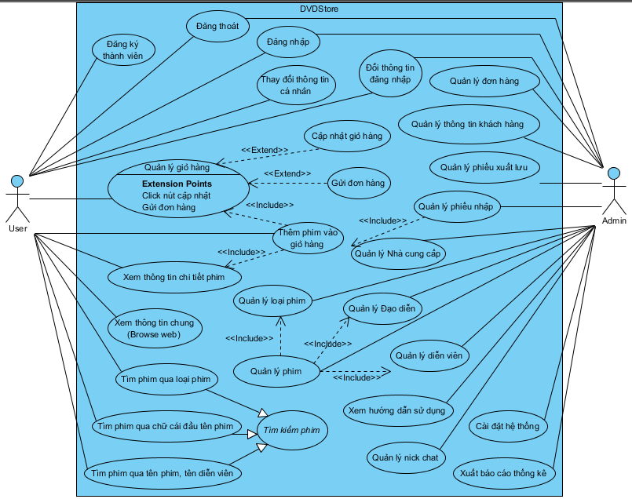

**2.2. Đặc tả Usecase:**

**2.2. Đặc tả usecase:**

**2.2.1. Đăng ký thành viên (UC01):**

- Primary Actor: User

- Mô tả: (Description)

User sử dụng usecase này để đăng ký thành viên

- Điều kiện trước: (Pre-Conditions)

User cần sử dụng usecase UC11 trước khi sử dụng usecase này

- Luồng chính: (Main Flow)

1. Người dùng chọn chức năng đăng ký.

2. Hệ thống hiển thị form đăng ký gồm:

tên đăng nhập, mật khẩu, nhập lại mật khẩu, họ đệm, tên, email, địa chỉ, điện thoại, ô nhập mã bảo vệ và ảnh mã bảo vệ cần nhập.

3. Người dùng nhập thông tin vào form, click nút đăng ký (A1)

4. Hệ thống kiểm tra tính hợp lệ thông tin trên form gồm:

Tên đăng nhập không được bỏ trống, và không vượt quá 20 ký tự, mật khẩu từ 5 đến 20 ký tự, mật khẩu nhập lại cần khớp với mật khẩu đã nhập, họ đệm, tên từ 1 đến 20 ký tự, email từ 1 đến 50 ký tự, và cần phải khớp mẫu email chuẩn, địa chỉ từ 1 đến 100 ký tự, điện thoại từ 1 đến 50 ký tự, mã bảo vệ đúng, tên đăng nhập, email không được trùng với tên đăng nhập, email đã có trong CSDL (A2). Hệ thống lưu thông tin vào CSDL (E1). Trả về thông báo đăng ký thành công. Hệ thống thông báo cho Admin về thông tin User mới.

- Luồng thay thế: A – Alternative Flow, E- Exception Flow

A1: Người dùng nhập form, click nút nhập lại

1.1. Người dùng Click nút nhập lại

1.2. Hệ thống xóa trắng form, usecase bắt đầu lại từ bước 3

A2: Hệ thống kiểm tra thông tin form, phát hiện thông tin không hợp lệ

2.1. Hệ thống trả về thông báo lỗi chi tiết về trường thông tin không hợp lệ

2.2. Người dùng nhập lại các trường không hợp lệ, usecase bắt đầu lại từ bước 3

E1: Hệ thống gặp lỗi CSDL hoặc lỗi hệ thống:

Hệ thống thông báo sự cố

- Điều kiện sau: (Post-Conditions)

Thông tin đăng ký của người dùng nếu đăng ký thành công được lưu đầy đủ, chính xác vào CSDL. Ngược lại CSDL không thay đổi

- Điều kiện kết thúc: (End-Conditions)

Hệ thống trả về thông báo thành công hoặc hệ thống gặp lỗi (system error)

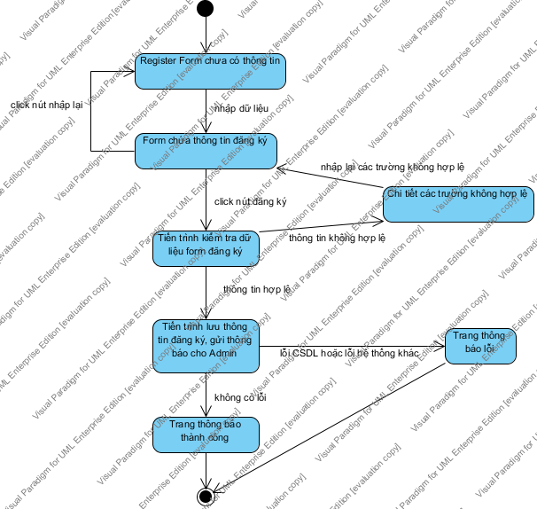

**Đăng ký thành viên**

**2.2.2. Thay đổi thông tin cá nhân (UC04):**

- Primary Actor: User.

- Mô tả:

User sử dụng usecase này để thay đổi thông tin cá nhân.

- Điều kiện trước:

User đã đăng nhập vào hệ thống.

- Luồng chính:

1. User chọn chức năng sửa thông tin cá nhân (Click nút sửa thông tin cá nhân

trên bảng điều khiển).

2. Hệ thống hiển thị form nhập thông tin cá nhân gồm (Họ đệm, tên, email, địa

chỉ, điện thoại). Hệ thống điền sẵn các form với thông tin cá nhân hiện tại của

User (được lưu trong CSDL).

3. User nhập thông tin vào các trường cần sửa. Click chọn đồng ý sửa (A1).

4. Hệ thống kiểm tra tính hợp lệ của thông tin trong các trường gồm: họ đệm, tên từ 1 đến 20 ký tự email từ 1 đến 50 ký tự, và cần phải khớp mẫu email chuẩn, email không trùng với email đã có trong CSDL, địa chỉ từ 1 đến 100 ký tự, điện thoại từ 1 đến 50 ký tự (A2), Hệ thống lưu thông tin thay đổi CSDL (E1). Hệ thống thông báo cập nhật thành công.

- Luồng thay thế:

A1: Người dùng nhập form, click nút nhập lại

1.1. Người dùng Click nút nhập lại

1.2. Hệ thống xóa trắng form, usecase bắt đầu lại từ bước 3

A2: Hệ thống kiểm tra thông tin form, phát hiện thông tin không hợp lệ

2.1. Hệ thống trả về thông báo lỗi chi tiết về trường thông tin không hợp lệ

2.2. Người dùng nhập lại các trường không hợp lệ, usecase bắt đầu lại từ

bước 3

E1: Hệ thống gặp lỗi CSDL hoặc lỗi hệ thống khác

3.1. Hệ thống thông báo sự cố

- Điều kiện sau:

Nếu User nhập thông tin hợp lệ, hệ thống cần lưu đầy đủ thông tin CSDL, nếu người dùng nhập thông tin không hợp lệ, CSDL không thay đổi.

- Điều kiện kết thúc:

Hệ thống trả về thông báo thành công hoặc gặp lỗi hệ thống.

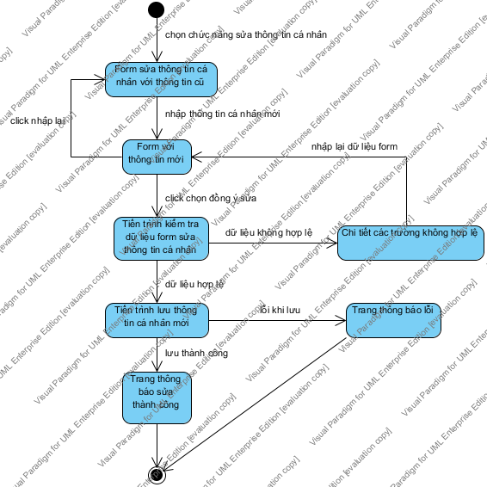

**Sửa thông tin cá nhân**

**2.2.3. Cập nhật giỏ hàng (UC07):**

- Primary Actor: User

- Mô tả:

User sử dụng usecase này để cập nhật thông tin giỏ hàng.

- Điều kiện trước:

User cần đăng nhập và sử dụng usecase quản lý giỏ hàng trước khi sử dụng usecase này.

- Luồng chính:

1. User nhập thông tin cần sửa gồm: số lượng từng phim ,phim cần xóa khỏi giỏ hàng. Thông tin giao hàng gồm: địa chỉ, email điện thoại. User click chọn cập nhật thông tin giỏ hàng.

2. Hệ thống kiểm tra tính hợp lệ của thông tin đầu vào gồm: (A1) Số lượng phim phải là số nguyên không âm, địa chỉ từ 1 đến 100 ký tự, điện thoại từ 1 đến 50 ký tự, email phải hợp mẫu email chuẩn, Hệ thống cập nhật thông tin mới trên giỏ hàng (cập nhật số lượng, với phim nào số lượng bằng không hoặc bị đánh dấu xóa thì xóa khỏi giỏ hàng, cập nhật thông tin giao hàng) (E1).Hệ thống hiển thị giỏ hàng với thông tin mới đã được cập nhật.

- Luồng thay thế:

A1: Hệ thống kiểm tra thông tin form, phát hiện thông tin không hợp lệ

1.1. Hệ thống trả về thông báo lỗi chi tiết về trường thông tin không hợp lệ

1.2. Người dùng nhập lại các trường không hợp lệ, usecase bắt đầu lại từ đầu

E1: Lỗi hệ thống

Hệ thống hiển thị thông báo lỗi.

- Điều kiện sau:

Nếu user nhập thông tin giỏ hàng hợp lệ, giỏ hàng được cập nhật đầy đủ thông tin mới. Nếu user nhập thông tin giỏ hàng không hợp lệ, thông tin giỏ hàng không thay đổi.

- Điều kiện kết thúc:

Usecase kết thúc khi người dùng chọn chức năng khác hoặc gặp lỗi hệ thống.

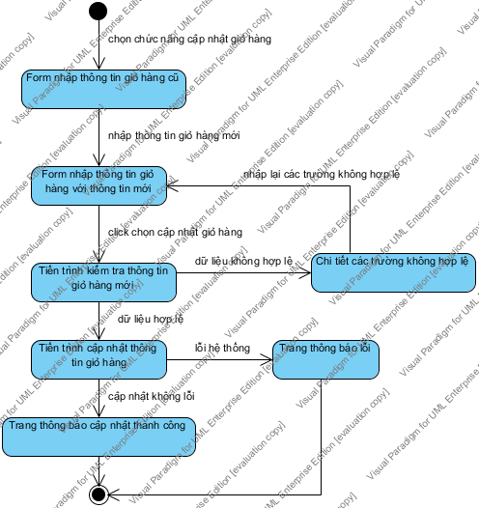

**Cập nhật giỏ hàng**

**2.2.4. Gửi đơn hàng (UC08):**

- Primary Actor: User.

- Mô tả:

User sử dụng usecase này để gửi đơn hàng.

- Điều kiện trước:

User cần đăng nhập và sử dụng usecase quản lý giỏ hàng trước khi  sử dụng usecase này.

- Luồng chính:

1. User click chọn nút sang bước kế tiếp (A1).

2. Hệ thống kiểm tra thông tin đầu vào gồm: (A2). Số lượng phim phải là số nguyên không âm, địa chỉ từ 1 đến 100 ký tự, điện thoại từ 1 đến 50 ký tự, email phải hợp mẫu email chuẩn, giỏ hàng phải có ít nhất 1 phim. Hệ thống cập nhật thông tin giỏ hàng nếu có thay đổi. Hệ thống hiển thị thông tin giỏ hàng hiện tại, người dùng có thể xem lại để đảm bảo không nhầm lẫn.

3. Người dùng click chọn Đặt hàng (A3).

4. Hệ thống lưu thông tin đơn hàng mới (E1) .Hệ thống xóa phim trong giỏ hàng. Hệ thống thông báo cho Admin về đơn hàng mới. Hệ thống thông báo gửi đơn hàng thành công.

- Luồng thay thế:

A1: User sửa thông tin giỏ hàng, click chọn sang bước kế tiếp, usecase tiếp tục

từ bước 2

A2: Hệ thống kiểm tra thông tin form, phát hiện thông tin không hợp lệ

2.1. Hệ thống trả về thông báo lỗi chi tiết về trường thông tin không hợp lệ

2.2. User nhập lại các trường không hợp lệ, usecase bắt đầu lại từ đầu

A3: Người dùng click chọn Trở về giỏ hàng

Hệ thống hiển thị form thông tin giỏ hàng hiện tại. Usecase bắt đầu lại từ đầu

E1: Hệ thống gặp lỗi CSDL hoặc lỗi hệ thống

Hệ thống thông báo lỗi.

- Điều kiện sau:

Nếu thông tin đầu vào hợp lệ và có thể tạo đơn hàng, đơn hàng cần được lưu vào CSDL, đồng thời phim trong giỏ hàng cần được xóa. Ngược lại, CSDL và giỏ hàng hiện tại không thay đổi.

- Điều kiện kết thúc:

Đơn hàng được gửi thành công, người dùng chọn chức năng khác, hoặc hệ thống gặp sự cố (E1).

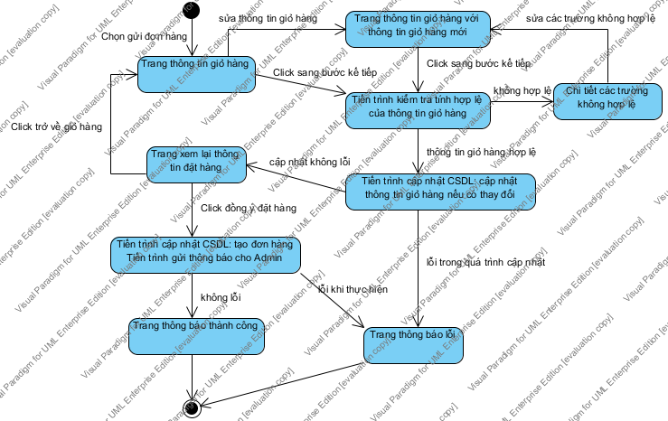

**2.2.5. Thêm phim vào giỏ hàng (UC09):**

- Primary Actor: User.

- Mô tả:

User sử dụng usecase này để thêm phim vào giỏ hàng.

- Điều kiện trước:

User cần đăng nhập và sử dụng usecase xem chi tiết phim trước khi sử dụng usecase này.

- Luồng chính:

1. User chọn phim muốn thêm vào giỏ hàng.

2. Hệ thống hiển thị thông tin chi tiết phim theo usecase UC10.

3. User click chọn Đặt hàng.

4. Hệ thống thêm phim vào danh sách phim đang có trong giỏ hàng nếu phim chưa có trong danh sách, nếu đã có trong danh sách phim của giỏ hàng, hệ thống tăng số lượng lên 1 (E1). Hệ thống hiển thị thông tin giỏ hàng, người dùng có thể thực hiện chức năng quản lý giỏ hàng theo usecase quản lý giỏ hàng (UC06).

- Luồng thay thế:

E1: Hệ thống gặp lỗi CSDL hoặc lỗi hệ thống khác:

Hệ thống hiển thị trang báo lỗi.

- Điều kiện sau:

Giỏ hàng cần được cập nhật tương ứng: thêm đầu phim nếu phim User chọn chưa có trong danh sách, hoặc tăng số lượng nếu phim đã có.

- Điều kiện kết thúc:

Giỏ hàng được cập nhật thành công. Hoặc hệ thống gặp lỗi

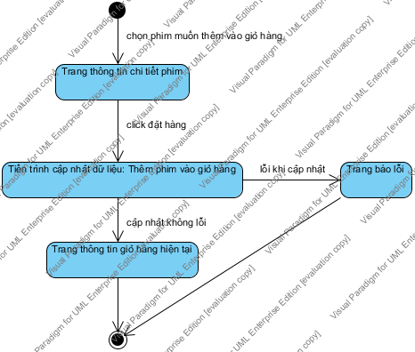

**2.2.6. Quản lý đơn hàng (UC16):**

- Primary Actor: Admin

- Mô tả:

Admin sử dụng usecase này để quản lý đơn hàng (Xem danh sách, Sửa thông tin giao hàng, sửa giá, giảm giá, số lượng phim, xóa đơn hàng, lưu phiếu xuất).

- Điều kiện trước:

Admin cần đăng nhập trước khi sử dụng usecase này.

- Luồng chính:

1. Admin chọn chức năng quản lý đơn hàng.

2. Hệ thống hiển thị cửa sổ quản lý đơn hàng gồm danh sách đơn hàng (Mã đơn hàng, thông tin của khách trong đơn hàng: Tên đăng nhập, họ đệm, tên, địa chỉ, điện thoại, email. Ngày đặt hàng). Các nút điều khiển bị disable.

3. Admin chọn lưu phiếu xuất, luồng phụ lưu phiếu xuất được thực hiện

Admin chọn Xóa đơn hàng, luồng phụ xóa đơn hàng được thực hiện

Admin chọn Thêm phim luồng phụ thêm phim được thực hiện

Admin chọn Bỏ phim luồng phụ bỏ phim được thực hiện

Admin chọn Sửa địa chỉ giao hàng, luồng phụ sửa địa chỉ giao hàng thực hiện

Admin chọn sửa điện thoại liên hệ giao hàng, luồng phụ sửa điện thoại liên hệ được thực hiện

Admin chọn sửa Email liên hệ giao hàng, luồng phụ sửa email giao hàng được thực hiện

Admin chọn sửa số lượng phim trong đơn hàng, luồng phụ sửa số lượng phim được thực hiện

Admin chọn sửa giá phim trong đơn hàng, luồng phụ sửa giá được thực hiện

Admin chọn sửa tỉ lệ giảm giá phim trong đơn hàng, luồng phụ sửa tỉ lệ giảm giá được thực hiện

- Luồng phụ:

+ Lưu phiếu xuất:

1. Admin chọn đơn hàng cần lưu phiếu xuất (có thể chọn nhiều).

2. Hệ thống hiển thị thêm danh sách phim hiện có trong đơn hàng (Mã phim, tên phim, loại phim, kho, giá, giảm giá, số lượng). Hệ thống enable nút Lưu phiếu xuất.

3. Admin click nút Lưu phiếu xuất (A1).

4. Hệ thống kiểm tra số lượng phim trong kho đảm bảo đủ cung cấp cho số lượng phim yêu cầu cho từng phim trong đơn tất cả các đơn hàng (A2). Hệ thống cập nhật CSDL (E1). Hệ thống thông báo lưu phiếu xuất thành công. Hệ thông cập nhật các bảng danh sách liên quan (bảng danh sách hóa đơn: không còn đơn hàng đã xử lý thành phiếu xuất, bảng danh sách phim có chứa thông tin số lượng phim còn lại trong kho được cập nhật nếu các bảng này đang hiển thị gồm: bảng danh sách phim trong usecase Quản lý kho, usecase Quản lý phiếu xuất lưu, usecase quản lý phiếu nhập). Hệ thống disable nút lưu phiếu xuất.

+ Xóa đơn hàng:

1. Admin chọn đơn hàng cần xóa.

2. Hệ thống hiển thị thêm danh sách phim hiện có trong đơn hàng. Hệ thống enable nút Xóa đơn hàng.

3. Admin click nút Xóa đơn hàng  (A1).

4. Hệ thống hiển thị cửa sổ hỏi Admin có thực sự muốn xóa đơn hàng.

5. Admin Click nút Đồng ý xóa.

6. Hệ thống xóa đơn hàng khỏi CSDL (E1). Hệ thống thông báo xóa thành công. Hệ thống cập nhật các bảng danh sách liên quan (bảng danh sách đơn hàng: không còn đơn hàng đã xóa). Hệ thống disable nút xóa đơn hàng.

+ Thêm phim:

1. Admin chọn 1 đơn hàng cần thêm phim.

2. Hệ thống hiển thị thêm danh sách phim hiện có trong đơn hàng. Hệ thống enable nút thêm phim vào đơn hàng.

3. Admin click nút thêm phim  (A5).

4. Hệ thống mở thêm 1 cửa sổ có danh sách loại phim, danh sách phim hiện có trong kho hàng. Nút Chọn phim bị disable.

5. Admin chọn phim cần thêm (có thể chọn nhiều) (A6).

6. Hệ thống enable nút Chọn phim.

7. Admin click nút Chọn phim (A6).

8. Hệ thống đóng cửa sổ chọn phim. Hệ thống cập nhật đơn hàng đang chọn với danh sách phim Admin vừa chọn như sau: nếu phim chưa có trong danh sách, số lượng phim trong đơn bằng 1, nếu đã có tăng số lượng lên 1.  (E1). Hệ thống cập nhật các bảng danh sách liên quan gồm: bảng danh sách phim trong đơn hàng.

+ Bỏ phim:

1. Admin chọn 1 đơn hàng cần bỏ phim.

2. Hệ thống hiển thị thêm danh sách phim hiện có trong đơn hàng.

3. Admin chọn phim cần bỏ.

4. Hệ thống enable nút Bỏ phim.

5. Admin click nút Bỏ phim  (A7, A8).

6. Hệ thống hiển thị cửa sổ hỏi Admin có muốn tiếp tục bỏ phim.

7. Admin click nút Đồng ý bỏ phim (A9).

8. Hệ thống xóa phim khỏi danh sách phim trong đơn hàng (E1). Hệ thống thông báo bỏ phim khỏi danh sách thành công. Hệ thống cập nhật cửa sổ bảng danh sách phim trong đơn hàng. Hệ thống disable nút Bỏ phim.

+ Sửa địa chỉ giao hàng:

1. Admin click đúp ô địa chỉ giao hàng của 1 đơn hàng.

2. Hệ thống hiển thị ô textbox với địa chỉ giao hàng hiện tại.

3. Admin nhập thông tin địa chỉ giao hàng mới. Admin nhấn enter hoặc click chọn đơn hàng khác (A11).

4. Hệ thống kiểm tra tính hợp lệ của địa chỉ giao hàng mới: địa chỉ từ 1 đến 100 ký tự (A10). Hệ thống cập nhật địa chỉ giao hàng mới cho đơn hàng đang chọn (E1). Hệ thống cập nhật bảng danh sách đơn hàng.

+ Sửa điện thoại liên hệ giao hàng:

1. Admin click đúp ô điện thoại liên hệ giao hàng của 1 đơn hàng.

2. Hệ thống hiển thị ô textbox với điện thoại liên hệ giao hàng hiện tại.

3. Admin nhập thông tin điện thoại liên hệ giao hàng mới. Admin nhấn enter hoặc click chọn đơn hàng khác (A11).

4. Hệ thống kiểm tra tính hợp lệ của email liên hệ giao hàng mới: điện thoại từ 1 đến 50 ký tự (A10). Hệ thống cập nhật điện thoại liên hệ giao hàng mới cho đơn hàng đang chọn (E1). Hệ thống cập nhật bảng danh sách đơn hàng.

+ Sửa email liên hệ giao hàng:

1. Admin click đúp ô email liên hệ giao hàng của 1 đơn hàng.

2. Hệ thống hiển thị ô textbox với email liên hệ giao hàng hiện tại.

3. Admin nhập thông tin email liên hệ giao hàng mới. Admin nhấn enter hoặc click chọn đơn hàng khác (A11).

4. Hệ thống kiểm tra tính hợp lệ của điện thoại liên hệ giao hàng mới: email từ 1 đến 50 ký tự,  khớp mẫu email chuẩn (A10). Hệ thống cập nhật email liên hệ giao hàng mới cho đơn hàng đang chọn (E1). Hệ thống cập nhật bảng danh sách đơn hàng.

+ Sửa số lượng phim:

1. Admin chọn 1 đơn hàng cần sửa số lượng phim.

2. Hệ thống hiển thị thêm danh sách phim hiện có trong đơn hàng.

3. Admin click đúp ô số lượng phim cần sửa   (A7).

4. Hệ thống hiển thị ô textbox cùng với số lượng phim hiện tại.

5. Admin nhập vào giá trị số lượng phim mới. Admin nhấn enter hoặc click chọn phim khác (A11)

6. Hệ thống kiểm tra tính hợp lệ số lượng phim: số lượng phim phải là số nguyên dương (A10). Hệ thống cập nhật số lượng phim cho đơn hàng đang chọn (E1). Hệ thống cập nhật cửa sổ bảng danh sách phim trong đơn hàng.

+ Sửa giá phim:

1. Admin chọn 1 đơn hàng cần sửa số lượng phim.

2. Hệ thống hiển thị thêm danh sách phim hiện có trong đơn hàng.

3. Admin click đúp ô giá phim cần sửa   (A7).

4. Hệ thống hiển thị ô textbox cùng với giá phim hiện tại.

5. Admin nhập vào giá mới. Admin nhấn enter hoặc click chọn phim khác (A11).

6. Hệ thống kiểm tra tính hợp lệ giá phim vừa nhập: giá phim phải là số không âm (A10).Hệ thống cập nhật giá phim cho đơn hàng đang chọn (E1) Hệ thống cập nhật cửa sổ bảng danh sách phim trong đơn hàng.

+ Sửa tỉ lệ giảm giá:

1. Admin chọn 1 đơn hàng cần sửa giảm giá phim.

2. Hệ thống hiển thị thêm danh sách phim hiện có trong đơn hàng.

3. Admin click đúp ô giảm giá phim cần sửa (A7).

4. Hệ thống hiển thị ô textbox cùng với tỉ lệ giảm giá phim hiện tại.

5. Admin nhập vào tỉ lệ giảm giá mới. Admin nhấn enter hoặc click chọn phim khác (A11).

6. Hệ thống kiểm tra tính hợp lệ tỉ lệ giảm giá phim vừa nhập: tỉ lệ giảm giá phim phải là số không âm và không vượt quá 100 (A10).Hệ thống cập nhật tỉ lệ giảm giá phim cho đơn hàng đang chọn (E1). Hệ thống cập nhật cửa sổ bảng danh sách phim trong đơn hàng.

- Luồng thay thế:

A1: Admin bỏ chọn tất cả các đơn hàng đang chọn

1.1. Hệ thống dấu danh sách phim trong đơn hàng nếu có

1.2. Hệ thống disable nút Lưu phiếu xuất

A2: Hệ thống phát hiện kho thiếu phim

2.1. Hệ thống thông báo thiếu phim, gồm danh sách các phim bị thiếu cho Admin

2.2. Hệ thống hỏi Admin có muốn tiếp tục lưu phiếu xuất

2.3. Admin Click chọn tiếp tục lưu phiếu xuất (A3)

2.4. Hệ thống tiếp tục lưu phiếu xuất theo bước 4.2

A3: Admin click chọn không tiếp tục lưu phiếu xuất

3.1. usecase bất đầu lại từ đầu

A4: Admin click nút không đồng ý xóa đơn hàng

4.1. Hệ thống tắt cửa sổ hỏi

4.2.  usecase bất đầu lại từ đầu

A5: Admin bỏ chọn tất cả đơn hàng đã chọn hoặc chọn nhiều đơn hàng

5.1. Hệ thống dấu danh sách phim trong đơn hàng nếu đang hiển thị

5.2. Hệ thống disable nút thêm phim. usecase trở về bước 1 luồng phụ thêm phim

A6: Admin click nút đóng cửa sổ

6.1. Hệ thống đóng cửa sổ chọn phim. usecase trở về bước 1 luồng phụ Thêm phim

A7: Admin bỏ chọn tất cả đơn hàng đã chọn hoặc chọn nhiều đơn hàng

7.1. Hệ thống dấu danh sách phim trong đơn hàng nếu đang hiển thị

7.2. usecase trở về bước 1 luồng phụ tương ứng

A8: Admin bỏ chọn tất cả phim đã chọn

8.1. Hệ thống disable nút Bỏ phim

8.2. usecase trở về bước 3 luồng phụ Bỏ phim

A9: Admin chọn hủy thao tác bỏ phim khỏi danh sách phim

9.1. Hệ thống đóng cửa sổ hỏi.  usecase bất đầu lại từ đầu

A10: Địa chỉ, điện thoại liên hệ, email, số lượng, giá, giảm giá giao hàng không hợp lệ

10.1. Hệ thống hiển thị cửa sổ thông báo lỗi . usecase trở lại bước  3 luồng phụ sửa địa chỉ giao hàng

A11: Admin nhấn ESC khi đang sửa

Hệ thống dấu ô nhập. usecase bắt đầu lại từ đầu

E1: Hệ thống gặp lỗi CSDL hoặc lỗi kết nối

1.1. Hệ thống hiển thị thông báo lỗi

- Điều kiện sau:

Sau các luồng phụ sửa, xóa, lưu phiếu xuất, nếu dữ liệu đầu vào hợp lệ, CSDL cần được cập nhật theo dữ liệu mới mà Admin nhập. Ngược lại CSDL không thay đổi

Các cửa sổ hiển thị bảng danh sách hóa đơn và phim liên quan được cập nhật tương ứng.

- Điều kiện kết thúc:

Usecase kết thúc khi Admin đóng cửa sổ Quản lý đơn hàng.

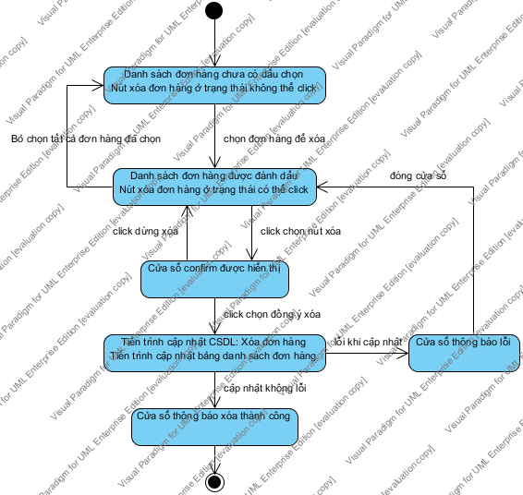

**Xóa đơn hàng**

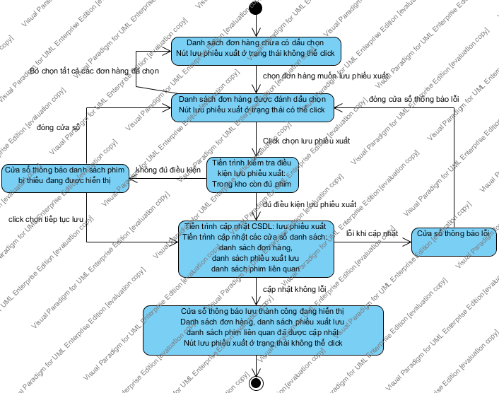

**Lưu phiếu xuất**

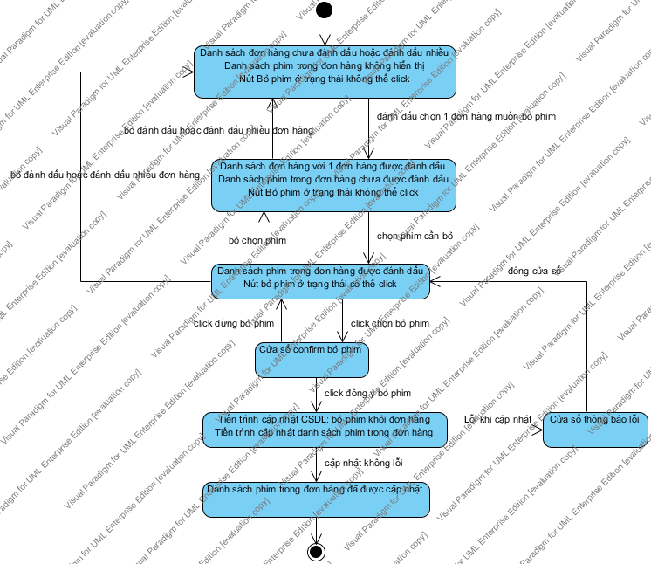

**Bỏ phim khỏi đơn hàng**

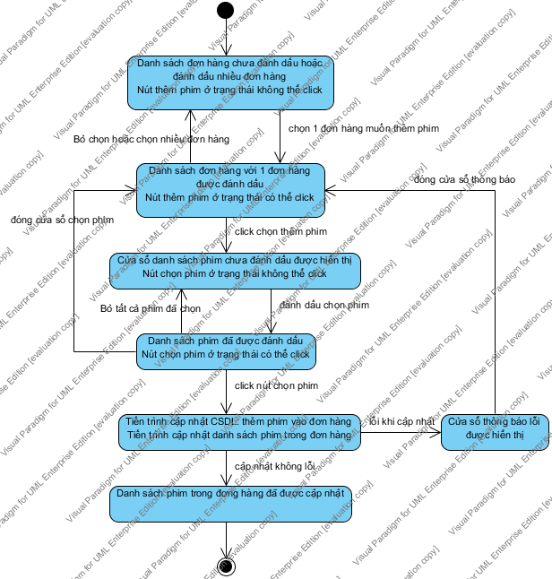

**Thêm phim vào đơn hàng**

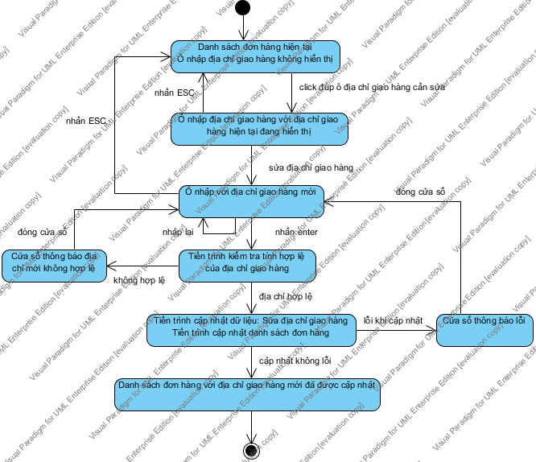

**Sửa địa chỉ giao hàng**

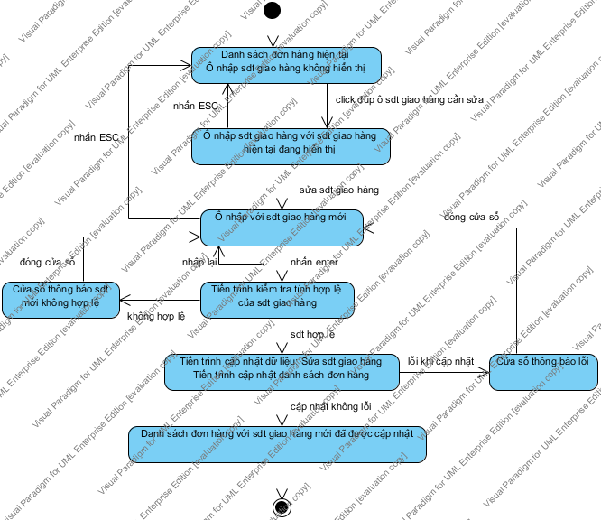

**Sửa điện thoại liên hệ giao hàng**

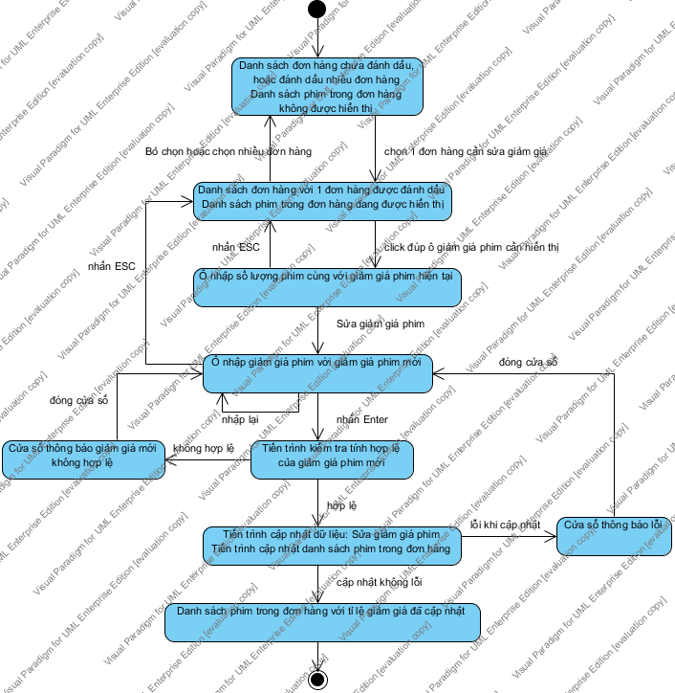

**Sửa giảm giảm giá phim trong đơn hàng**

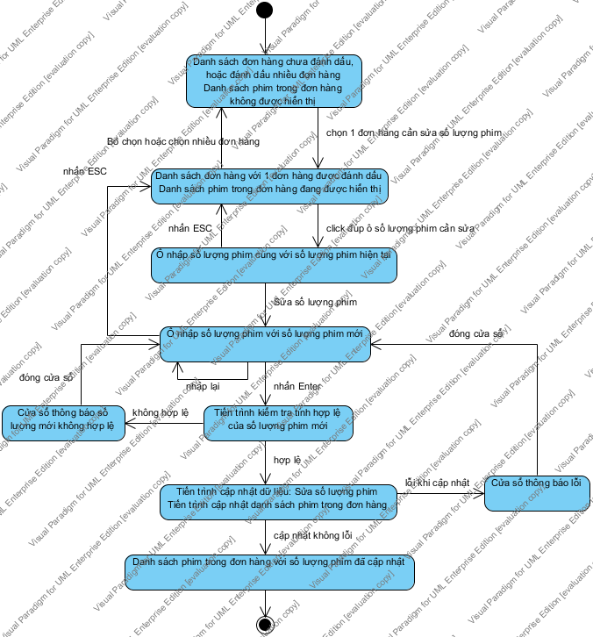

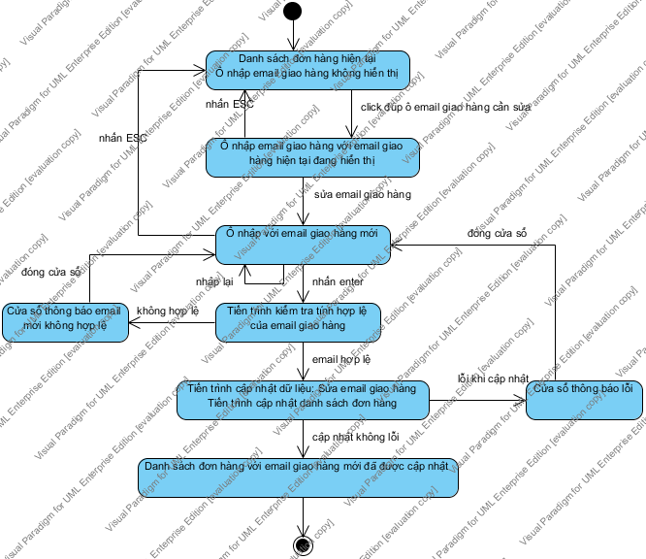**Sửa số lượng phim trong đơn hàng**

**Sửa email liên hệ giao hàng**

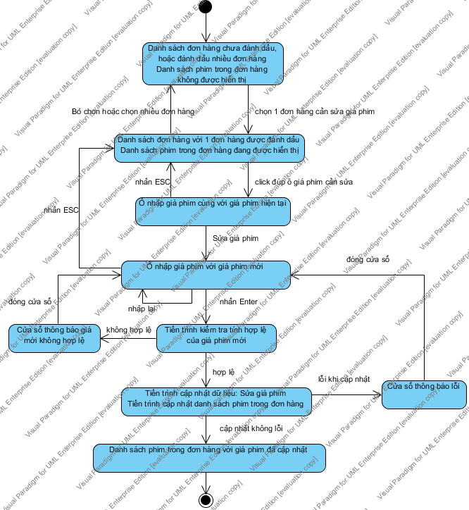

**Sửa giá phim trong đơn hàng**

**2.2.7. Quản lý thông tin khách hàng (UC18):**

- Primary Actor: Admin

- Mô tả:

Admin sử dụng usecase này để tìm kiếm, xuất thông tin lịch sử mua hàng, xóa thông tin khách hàng.

- Điều kiện trước:

Admin cần đăng nhập trước khi sử dụng usecase này.

- Luồng chính:

1. Admin chọn chức năng quản lý thông tin khách hàng.

2. Hệ thống hiển thị cửa sổ quản lý thông tin khách hàng gồm bảng danh sách khách hàng đăng ký trong tháng hiện tại (Mã khách hàng, tên đăng nhập, họ đệm, tên, địa chỉ, điện thoại, email, ngày đăng ký). Form nhập thông tin khách hàng gồm (Tên đăng nhập, họ đệm, tên, địa chỉ, điện thoại, email, ngày đăng ký). Các nút Xem lịch sử mua hàng, xóa thông tin khách hàng bị disable.

3. Admin chọn Tìm kiếm khách hàng, luồng phụ tìm kiếm khách hàng được thực hiện. Admin chọn In lịch sử mua hàng, luồng phụ in lịch sử mua hàng được thực hiện. Admin chọn xóa thông tin khách hàng, luồng phụ xóa thông tin khách hàng được thực hiện.

- Luồng phụ:

+ Tìm kiếm thông tin khách hàng:

1. Admin nhập vào form nhập thông tin khách hàng các mẫu dữ liệu cho tìm kiếm thông tin khách hàng. Admin click nút tìm kiếm.

2. Hệ thống lấy ra danh sách khách hàng có thông tin phù hợp với các mẫu dữ liệu mà Admin đã nhập  (E1). Admin hiển thị bảng danh sách khách hàng.

+ Xuất thông tin lịch sử mua hàng:

1. Admin click chọn khách hàng cần in lịch sử mua hàng.

2. Hệ thống enable nút In lịch sử mua hàng.

3. Admin click chọn nút In lịch sử mua hàng (A5).

4. Hệ thống lấy ra danh sách đơn hàng của khách hàng đã chọn (E1). Hệ thống Hiển thị cửa sổ với các đơn hàng khách hàng đã đặt.

5. Admin click chọn in (A1).

6. Hệ thống hiển thị cửa sổ điều khiển máy in.

7. Admin click chọn nút bắt đầu In (A2).

8. Hệ thống kết nối máy in và in các đơn hàng đang hiển thị (E3). Hệ thống đóng cửa sổ điều khiển máy in.

+ Xóa thông tin khách hàng:

1. Admin click chọn khách hàng cần xóa.

2. Hệ thống enable nút Xóa thông tin khách hàng.

3. Admin click chọn xóa thông tin khách hàng (A6).

4. Hệ thống hiển thị cửa sổ hỏi Admin có chắc chắn xóa.

5. Admin click chọn Xóa (A3).

6. Hệ thống kiểm tra thông tin khách hàng có ở trong các đơn hàng, phiếu xuất (A4). Hệ thống xóa thông tin khách hàng. Hệ thống cập nhật bảng danh sách khách hàng. Hệ thống disable nút Xóa khách hàng.

- Luồng thay thế:

A1: Admin click chọn xuất ra file:

1.1. Hệ thống hiển thị cửa sổ chọn file

1.2. Admin nhập tên file cần xuất, chọn định dạng xuất (PDF, HTML, EXCEL, DOC, JPG), Admin click chọn xuất ra file (A2)

1.3. Hệ thống xuất dữ liệu ra file (E2)

1.4. Hệ thống đóng cửa sổ chọn file

A2: Admin click chọn dừng thao tác

2.1. usecase trở lại bước 4 subflow In lịch sử mua hàng

A3: Admin click chọn dừng thao tác xóa

3.1. Hệ thống đóng cửa sổ hỏi, usecase bắt đầu lại từ đầu

A4: Khách hàng có ở trong đơn hàng, phiếu xuất

4.1. Hệ thống hiển thị cửa sổ thông báo khách hàng có ở trong đơn hàng hoặc phiếu xuất và hỏi có tiếp tục muốn xóa

4.2. Admin click Tiếp tục xóa (A3)

4.3. Hệ thống xóa thông tin khách hàng và các đơn hàng, phiếu xuất liên quan

4.4. Hệ thống cập nhật bảng danh sách khách hàng, các bảng danh sách hóa đơn, danh sách phiếu xuất và các bảng danh sách phim gồm (bảng danh sách phim trong đơn hàng, bảng danh sách phim trong kho) (có thông tin về số lượng phim trong kho)

4.5. Hệ thống đóng cửa sổ hỏi

4.6. Hệ thống disable nút Xóa khách hàng

A5: Admin bỏ chọn khách hàng đã chọn khi đang xuất dữ liệu lịch sử mua hàng

Hệ thống disable nút In lịch sử mua hàng

A6: Admin bỏ chọn tất cả các khách hàng đã chọn khi đang xóa khách hàng

Hệ thống disable nút Xóa khách hàng

E1: Hệ thống gặp lỗi CSDL, hoặc lỗi kết nối

1.1. Hệ thống hiển thị thông báo lỗi. usecase bắt đầu lại từ đầu, admin có thể thử lại

E2: Hệ thống gặp lỗi khi tạo file

2.1. Hệ thống hiển thị báo lỗi

2.2. Hệ thống đóng cửa sổ chọn file

E3: Hệ thống gặp lỗi khi in

3.1. Hệ thống hiển thị báo lỗi, usecase bắt đầu lại từ bước 6 luồng phụ xuất thông tin lịch sử mua hàng

- Điều kiện sau:

Sau luồng phụ xóa khách hàng, nếu Admin đồng ý xóa, hệ thống cần xóa thông tin khách hàng và các đơn hàng, phiếu xuất liên quan, ngược lại, CSDL không thay đổi.

- Điều kiện kết thúc:

Usecase kết thúc khi Admin đóng cửa sổ quản lý thông tin khách hàng.

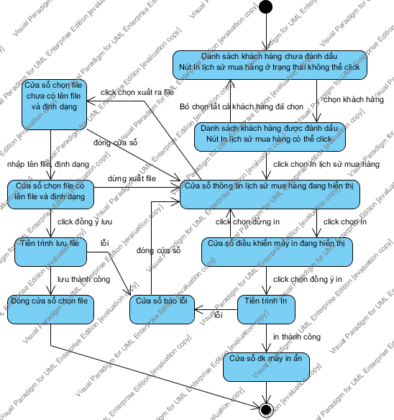

**Xuất thông tin lịch sử mua hàng**

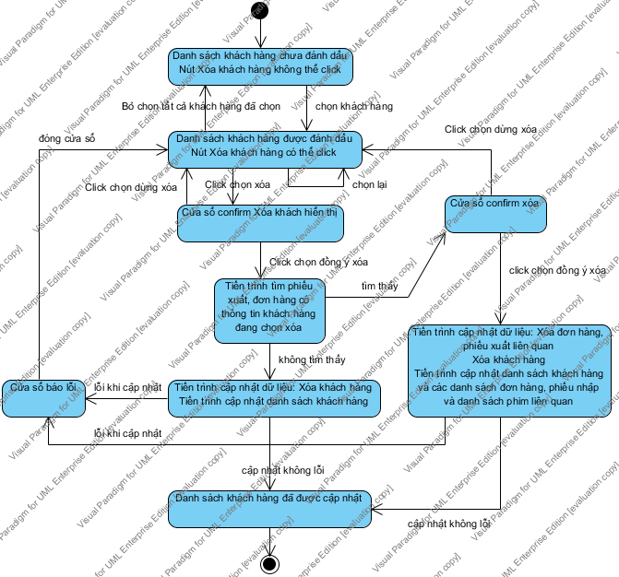

**Xóa khách hàng**

**2.2.8. Quản lý phim (UC17):**

- Primary Actor: Admin.

- Mô tả:

Admin sử dụng usecase này để quản lý phim (tìm thông tin, thêm mới, sửa, xóa phim).

- Điều kiện trước:

Admin cần đăng nhập trước khi sử dụng usecase này.

- Luồng chính:

1. Admin chọn chức năng quản lý phim.

2. Hệ thống hiển thị bảng danh sách phim có trong 1 loại phim.

3. Admin chọn tìm kiếm phim, luồng phụ tìm kiếm phim được thực hiện. Admin chọn thêm mới phim, luồng phụ thêm mới phim được thực hiện. Admin chọn sửa phim, luồng phụ sửa phim được thực hiện. Admin chọn xóa phim, luồng phụ xóa phim được thực hiện. Admin chọn upload ảnh, luồng phụ upload ảnh được thực hiện.

- Luồng phụ:

+ Tìm kiếm phim:

1. Admin nhập mẫu tên phim, chọn loại phim muốn tìm kiếm. Admin click chọn Tìm kiếm.

2. Hệ thống lấy ra danh sách phim có thuộc tính phù hợp với điều kiện tìm kiếm Admin nhập. Hệ thống hiển thị bảng danh sách phim.

+ Thêm phim:

1. Admin chọn thêm mới phim.

2. Hệ thống hiển thị form nhập thông tin phim gồm (Tên phim, loại phim, đạo diễn, diễn viên, giá, giảm giá, ảnh minh họa, mô tả chi tiết phim, ngày tạo).

3. Admin nhập tên phim, chọn loại phim (A1), chọn đạo diễn (A2), chọn diễn viên (A3), nhập giá, giảm giá, chọn ảnh minh họa, chọn ngày tạo, nhập mô tả chi tiết. Admin click nút đồng ý thêm.

4. Hệ thống kiểm tra tính hợp lệ thông tin phim mới : Tên phim từ 1 đến 50 ký tự, không trùng với tên phim khác đã có trong CSDL, phim cần thuộc 1 loại phim nhất định đã có trong CSDL, giá không âm, giảm giá có giá trị từ 0 đến 100 (A4). Hệ thống cập nhật CSDL: thêm mới phim (E1)

Hệ thống cập nhật danh sách phim đang hiển thị. Hệ thống hiển thị cửa sổ thông báo thêm phim thành công.

+ Sửa phim:

1. Admin chọn phim cần sửa.

2. Hệ thống hiển thị form nhập thông tin phim đã có sẵn thông tin phim hiện tại (Tên phim, loại phim, đạo diễn, diễn viên, giá, giảm giá, ảnh minh họa, mô tả chi tiết phim, ngày tạo). Hệ thống enable nút sửa.

3. Admin sửa thông tin trong form. Admin click chọn sửa phim (A5).

4. Hệ thống kiểm tra tính hợp lệ thông tin phim sửa : Tên phim từ 1 đến 50 ký tự, không trùng với tên phim khác đã có trong CSDL, phim cần thuộc 1 loại phim nhất định đã có trong CSDL, giá không âm, giảm giá có giá trị từ 0 đến 100 (A6). Hệ thống cập nhật CSDL: cập nhật thông tin phim (E1). Hệ thống cập nhật danh sách phim đang hiển thị. Hệ thống hiển thị thông báo sửa phim thành công.

+ Xóa phim:

1. Admin chọn phim cần xóa.

2. Hệ thống enable nút xóa phim.

3. Admin click chọn xóa (A7).

4. Hệ thống hiển thị cửa sổ hỏi Admin có chắc chắn muốn xóa phim.

5. Admin click chọn đồng ý xóa (A8).

6. Hệ thống tìm các đơn hàng, phiếu nhập có phim đang chọn xóa (A9). Hệ thống cập nhật CSDL: Xóa phim (E1). Hệ thống cập nhật danh sách phim. Hệ thống disable nút xóa phim. Hệ thống hiển thị cửa sổ thông báo xóa thành công.

+ Upload ảnh:

1. Admin click chọn Upload ảnh.

2. Hệ thống hiển thị cửa sổ chọn ảnh upload.

3. Admin chọn ảnh (chỉ chọn được ảnh JPG, PNG, GIF). Admin click chọn đồng ý upload (A10).

4. Hệ thống kiểm tra dung lượng file upload (file không lớn quá 3MB) (A11). Hệ thống thực thi upload ảnh, cập nhật hệ thống file (E1). Hệ thống dấu cửa sổ chọn ảnh. Hệ thống thông báo upload thành công.

- Luồng thay thế:

A1: Admin click chọn quản lý loại phim, UC22 được thực hiện

A2: Admin click chọn quản lý đạo diễn, UC23 được thực hiện

A3: Admin click chọn quản lý diễn viên, UC24 được thực hiện

A4: Hệ thống phát hiện thông tin phim mới không hợp lệ

Hệ thống hiển thị cửa sổ thông báo lỗi, usecase trở lại bước 3 luồng phụ thêm phim

A5: Admin bỏ chọn hoặc chọn nhiều phim khi đang sửa phim

Hệ thống dấu form nhập thông tin phim, disable nút Sửa, usecase bắt đầu lại từ đầu

A6: Hệ thống phát hiện thông tin phim sửa không hợp lệ

Hệ thống hiển thị thông báo lỗi, usecase trở lại bước 3 luồng phụ sửa phim

A7: Admin bỏ chọn tất cả các phim đang chọn xóa

Hệ thống disable nút Xóa, usecase bắt đầu lại từ đầu

A8: Admin click chọn hủy thao tác xóa

Hệ thống dấu cửa sổ hỏi, usecase trở lại bước 2 luồng phụ xóa phim

A9: Hệ thống tìm thấy đơn hàng hoặc phiếu nhập có phim đang chọn xóa

9.1. Hệ thống hiển thị cửa sổ thông báo danh sách các phim đang nằm trong đơn hàng hoặc phiếu nhập

9.2. Admin click chọn tiếp tục xóa (A8)

9.3. Hệ thống dấu cửa sổ thông báo. Hệ thống cập nhật CSDL:  (E1) Hệ thống xóa phim đang chọn xóa trong đơn hàng, phiếu nhập. Hệ thống cập nhật danh sách phim, danh sách phim trong đơn hàng, danh sách phim trong phiếu nhập Hệ thống hiển thị thông báo xóa thành công.

A10: Admin click chọn hủy thao tác upload ảnh

Hệ thống dấu cửa sổ chọn file, usecase trở lại bước 1 luồng phụ upload ảnh

A11: File upload lớn quá 3MB

Hệ thống đóng cửa sổ chọn file

Hệ thống hiển thị thông báo lỗi, usecase trở về bước 1 luồng phụ upload ảnh

E1: Hệ thống gặp lỗi CSDL hoặc lỗi hệ thống khác

1.1. Hệ thống hiển thị cửa sổ thông báo lỗi. usecase bắt đầu lại từ đầu.

- Điều kiện sau:

Sau các luồng phụ thêm, sửa xóa, upload ảnh, nếu giá trị đầu vào hợp lệ, CSDL hoặc hệ thống file cần được cập nhật tương ứng, ngược lại, CSDL và hệ thống file không thay đổi.

- Điều kiện kết thúc:

Usecase kết thúc khi Admin đóng cửa sổ quản lý phim.

**2.2.9. Quản lý loại phim (UC22):**

- Primary Actor: Admin.

- Mô tả:

Admin sử dụng usecase này để quản lý loại phim.

- Điều kiện trước:

Admin cần đăng nhập trước khi sử dụng usecase này.

- Luồng chính:

1. Admin chọn Quản lý loại phim.

2. Hệ thống lấy ra danh sách loại phim hiện có trong CSDL (E1). Hệ thống hiển thị cửa sổ cùng với danh sách loại phim trên.

3. Admin chọn Thêm mới loại phim, luồng phụ thêm mới được thực hiện. Admin chọn Sửa loại phim, luồng phụ sửa  loại phim được thực hiện. Admin chọn xóa loại phim, luồng phụ xóa loại phim được thực hiện.

- Luồng thay thế:

A1: Tên loại phim thêm mới không hợp lệ

1.1. Hệ thống hiển thị thông báo lỗi, usecase trở lại bước 3 luồng phụ thêm mới loại phim

A2: Tên loại phim sửa không hợp lệ

2.1. Hệ thống hiển thị thông báo lỗi, usecase trở lại bước 3 luồng phụ sửa loại phim

A3: Admin bỏ chọn hoặc chọn nhiều loại phim

3.1. Hệ thống disable  ô nhập, disable nút Sửa. usecase bắt đầu lại từ đầu

A4: Admin bỏ chọn các loại phim vừa chọn khi xóa

4.1. Hệ thống disable nút xóa. usecase bắt đầu lại từ đầu

A5: Admin click chọn nút hủy thao tác xóa

Hệ thống đóng cửa sổ hỏi, usecase trở lại bước 2 luồng phụ xóa loại phim

A6: Hệ thống phát hiện tồn tại phim thuộc loại phim đang chọn xóa

6.1. Hệ thống hiển thị hộp thông báo tên các loại phim trên. usecase trở lại bước 3 luồng phụ xóa loại phim

E1: Hệ thống gặp lỗi CSDL hoặc lỗi kết nối

1.1. Hệ thống hiển thị thông báo lỗi, usecase bắt đầu lại từ đầu

- Luồng phụ:

+ Thêm mới loại phim:

1. Admin chọn chức năng thêm mới loại phim.

2. Hệ thống hiển thị ô nhập tên loại phim.

3. Admin nhập loại phim mới. Admin click chọn Đồng ý thêm.

4. Hệ thống kiểm tra tính hợp lệ của loại phim mới: loại phim dài 1 đến 20 ký tự, và không trùng với loại phim khác đã có trong CSDL (A1). Hệ thống cập nhật CSDL: thêm loại phim với tên loại phim vừa nhập (E1). Hệ thống cập nhật danh sách loại phim. Hệ thống cập nhật hộp chọn loại phim trong UC17. Hệ thống hiển thị thông báo thêm loại phim thành công.

+ Sửa loại phim:

1. Admin chọn loại phim muốn sửa.

2. Hệ thống hiển thị ô nhập với tên loại phim hiện tại. Hệ thống enable nút Sửa.

3. Admin sửa tên loại phim trong ô nhập. Admin click chọn nút Sửa (A3).

4. Hệ thống kiểm tra tính hợp lệ của tên loại phim mới: Tên loại phim dài 1 đến 20 ký tự, và không trùng với tên loại phim khác đã có trong CSDL (A2). Hệ thống cập nhật CSDL với tên loại phim Admin vừa nhập (E1). Hệ thống cập nhật danh sách loại phim. Hệ thống cập nhật hộp chọn loại phim trong UC17. Hệ thống cập nhật các bảng danh sách phim (cập nhật cột thông tin loại phim) gồm : bảng danh sách phim trong đơn hàng, bảng danh sách phim trong kho, bảng danh sách phim trong phiếu nhập. Hệ thống thông báo sửa thành công.

+ Xóa loại phim:

1. Admin chọn loại phim muốn xóa.

2. Hệ thống enable nút Xóa.

3. Admin click nút Xóa (A4).

4. Hệ thống hiển thị cửa sổ hỏi Admin có chắc muốn xóa loại phim.

5. Admin click chọn đồng ý xóa (A5).

6. Hệ thống kiểm tra sự tồn tại của phim thuộc loại phim là loại phim đang chọn xóa (A6). Hệ thống cập nhật CSDL (E1): Xóa các loại phim đang chọn xóa. Hệ thống cập nhật danh sách loại phim hiện tại. Hệ thống cập nhật hộp chọn loại phim trong UC17. Hệ thống disable nút xóa.

- Điều kiện sau:

Sau các luồng phụ thêm sửa xóa, nếu dữ liệu đầu vào hợp lệ CSDL cần được cập nhật tương ứng, danh sách loại phim, danh sách phim liên quan được cập nhật tương ứng, ngược lại CSDL không thay đổi, các danh sách liên quan không thay đổi.

- Điều kiện kết thúc:

usecase kết thúc khi Admin đóng cửa sổ quản lý loại phim.

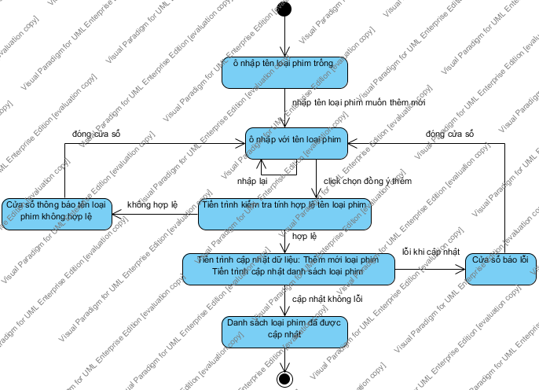

**Thêm mới loại phim**

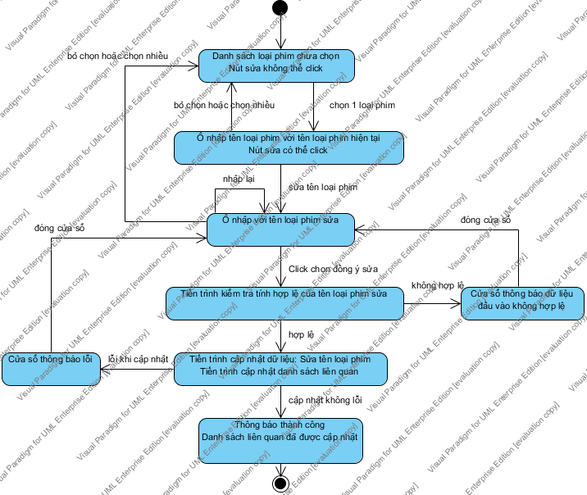

**Sửa loại phim**

**2.2.10. Quản lý đạo diễn (UC23):**

- Primary Actor: Admin.

- Mô tả:

Admin sử dụng usecase này để quản lý đạo diễn.

- Điều kiện trước:

Admin cần đăng nhập trước khi sử dụng usecase này.

- Luồng chính:

1. Admin chọn Quản lý  đạo diễn.

2. Hệ thống lấy ra danh sách  đạo diễn hiện có trong CSDL (E1). Hệ thống hiển thị cửa sổ cùng với danh sách  đạo diễn trên.

3. Admin chọn Thêm mới  đạo diễn, luồng phụ thêm mới được thực hiện. Admin chọn Sửa đạo diễn, luồng phụ sửa  đạo diễn được thực hiện. Admin chọn xóa  đạo diễn, luồng phụ xóa  đạo diễn được thực hiện.

- Luồng thay thế:

A1: Tên đạo diễn thêm mới không hợp lệ

1.1. Hệ thống hiển thị thông báo lỗi, usecase trở lại bước 3 luồng phụ thêm mới đạo diễn

A2: Tên đạo diễn sửa không hợp lệ

2.1. Hệ thống hiển thị thông báo lỗi, usecase trở lại bước 3 luồng phụ sửa đạo diễn

A3: Admin bỏ chọn hoặc chọn nhiều đạo diễn

3.1. Hệ thống disable  ô nhập, disable nút Sửa. usecase bắt đầu lại từ đầu

A4: Admin bỏ chọn các đạo diễn vừa chọn khi xóa

4.1. Hệ thống disable nút xóa. usecase bắt đầu lại từ đầu

A5: Admin click chọn nút hủy thao tác xóa

5.1. Hệ thống đóng cửa sổ hỏi, usecase trở lại bước 2 luồng phụ xóa đạo diễn

E1: Hệ thống gặp lỗi CSDL hoặc lỗi kết nối

1.1. Hệ thống hiển thị thông báo lỗi, usecase bắt đầu lại từ đầu

- Luồng phụ:

+ Thêm đạo diễn:

1. Admin chọn chức năng thêm mới đạo diễn.

2. Hệ thống hiển thị ô nhập tên đạo diễn.

3. Admin nhập tên đạo diễn mới. Admin click chọn Đồng ý thêm.

4. Hệ thống kiểm tra tính hợp lệ của tên đạo diễn mới: tên đạo diễn dài 1 đến 20 ký tự, và không trùng với tên đạo diễn khác đã có trong CSDL (A1). Hệ thống cập nhật CSDL: thêm đạo diễn với tên đạo diễn vừa nhập (E1). Hệ thống cập nhật danh sách đạo diễn. Hệ thống cập nhật hộp chọn đạo diễn trong UC17. Hệ thống hiển thị thông báo thêm đạo diễn thành công.

+ Sửa đạo diễn:

1. Admin chọn đạo diễn muốn sửa.

2. Hệ thống hiển thị ô nhập với tên đạo diễn hiện tại. Hệ thống enable nút Sửa.

3. Admin sửa tên đạo diễn trong ô nhập. Admin click chọn nút Sửa (A3).

4. Hệ thống kiểm tra tính hợp lệ của tên đạo diễn mới: Tên đạo diễn dài 1 đến 20 ký tự, và không trùng với tên đạo diễn khác đã có trong CSDL (A2). Hệ thống cập nhật CSDL với tên đạo diễn Admin vừa nhập (E1). Hệ thống cập nhật danh sách đạo diễn. Hệ thống cập nhật hộp chọn đạo diễn trong UC17. Hệ thống thông báo sửa thành công.

+ Xóa đạo diễn:

1. Admin chọn đạo diễn muốn xóa.

2. Hệ thống enable nút Xóa.

3. Admin click nút Xóa (A4).

4. Hệ thống hiển thị cửa sổ hỏi Admin có chắc muốn xóa đạo diễn.

5. Admin click chọn đồng ý xóa (A5).

6. Hệ thống cập nhật CSDL (E1): Cập nhật các phim có đạo diễn là đạo diễn đang chọn xóa giá trị null. Xóa các đạo diễn đang chọn xóa. Hệ thống cập nhật danh sách đạo diễn hiện tại. Hệ thống cập nhật hộp chọn đạo diễn trong UC17. Hệ thống disable nút xóa.

- Điều kiện sau:

Sau các luồng phụ thêm sửa xóa, nếu dữ liệu đầu vào hợp lệ, CSDL cần được cập nhật tương ứng, danh sách  đạo diễn, hộp chọn đạo diễn liên quan được cập nhật tương ứng, ngược lại CSDL không thay đổi, các danh sách liên quan không thay đổi.

- Điều kiện kết thúc:

usecase kết thúc khi Admin đóng cửa sổ quản lý đạo diễn.

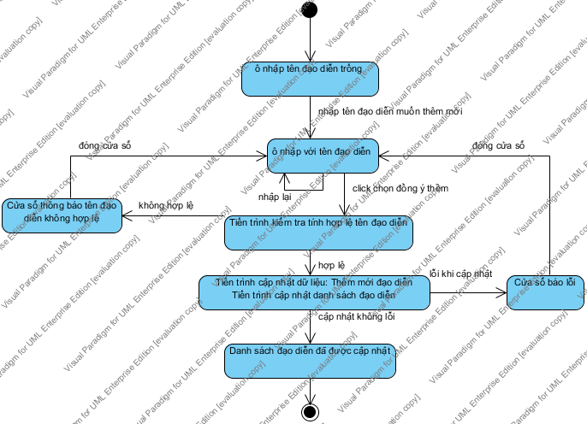

**Thêm mới đạo diễn**

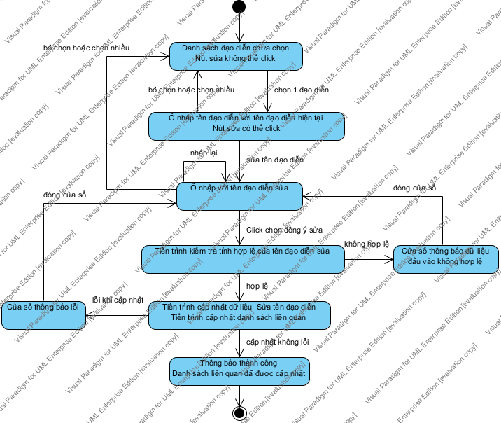

**Sửa tên đạo diễn**

**2.2.11. Quản lý diễn viên (UC24):**

- Primary Actor: Admin.

- Mô tả:

Admin sử dụng usecase này để quản lý diễn viên.

- Điều kiện đầu:

Admin cần đăng nhập trước khi sử dụng usecase này.

- Luồng chính:

1. Admin chọn Quản lý  diễn viên.

2. Hệ thống lấy ra danh sách diễn viên hiện có trong CSDL (E1). Hệ thống hiển thị cửa sổ cùng với danh sách diễn viên trên.

3. Admin chọn Thêm mới diễn viên, luồng phụ thêm mới diễn viên được thực hiện. Admin chọn Sửa diễn viên, luồng phụ sửa diễn viên được thực hiện. Admin chọn xóa diễn viên, luồng phụ xóa diễn viên được thực hiện.

- Luồng thay thế:

A1: Tên diễn viên thêm mới không hợp lệ

1.1. Hệ thống hiển thị thông báo lỗi, usecase trở lại bước 3 luồng phụ thêm mới diễn viên.

A2: Tên diễn viên sửa không hợp lệ

2.1. Hệ thống hiển thị thông báo lỗi, usecase trở lại bước 3 luồng phụ sửa đạo diễn.

A3: Admin bỏ chọn hoặc chọn nhiều diễn viên

3.1. Hệ thống disable  ô nhập, disable nút Sửa. usecase bắt đầu lại từ đầu

A4: Admin bỏ chọn các diễn viên vừa chọn khi xóa.

4.1. Hệ thống disable nút xóa. usecase bắt đầu lại từ đầu

A5: Admin click chọn nút hủy thao tác xóa

5.1. Hệ thống đóng cửa sổ hỏi, usecase trở lại bước 2 luồng phụ xóa diễn viên

E1: Hệ thống gặp lỗi CSDL hoặc lỗi kết nối

1.1. Hệ thống hiển thị thông báo lỗi, usecase bắt đầu lại từ đầu.

- Luồng phụ:

+ Thêm diễn viên:

1. Admin chọn chức năng thêm mới diễn viên.

2. Hệ thống hiển thị ô nhập tên diễn viên.

3. Admin nhập tên diễn viên mới. Admin click chọn Đồng ý thêm.

4. Hệ thống kiểm tra tính hợp lệ của tên diễn viên mới: tên diễn viên dài 1 đến 20 ký tự, và không trùng với tên diễn viên khác đã có trong CSDL (A1). Hệ thống cập nhật CSDL: thêm diễn viên với tên diễn viên vừa nhập (E1). Hệ thống cập nhật danh sách diễn viên. Hệ thống cập nhật danh sách diễn viên trong UC17. Hệ thống hiển thị thông báo thêm diễn viên thành công.

+ Sửa diễn viên:

1. Admin chọn diễn viên muốn sửa.

2. Hệ thống hiển thị ô nhập với tên diễn viên hiện tại. Hệ thống enable nút Sửa.

3. Admin sửa tên diễn viên trong ô nhập. Admin click chọn nút Sửa (A3).

4. Hệ thống kiểm tra tính hợp lệ của tên diễn viên mới: Tên diễn viên dài 1 đến 20 ký tự, và không trùng với tên diễn viên khác đã có trong CSDL (A2). Hệ thống cập nhật CSDL với tên diễn viên Admin vừa nhập (E1). Hệ thống cập nhật danh sách diễn viên. Hệ thống cập nhật danh sách diễn viên trong UC17. Hệ thống thông báo sửa thành công.

+ Xóa diễn viên:

1. Admin chọn diễn viên muốn xóa.

2. Hệ thống enable nút Xóa.

3. Admin click nút Xóa (A4).

4. Hệ thống hiển thị cửa sổ hỏi Admin có chắc muốn xóa diễn viên.

5. Admin click chọn đồng ý xóa (A5).

6. Hệ thống cập nhật CSDL (E1): Cập nhật các phim có diễn viên là diễn viên đang chọn xóa. Xóa các diễn viên đang chọn xóa. Hệ thống cập nhật danh sách diễn viên hiện tại. Hệ thống danh sách diễn viên trong UC17. Hệ thống disable nút xóa.

- Điều kiện sau:

Sau các luồng phụ thêm sửa xóa, nếu dữ liệu đầu vào hợp lệ, CSDL cần được cập nhật tương ứng, danh sách diễn viên liên quan được cập nhật tương ứng, ngược lại CSDL không thay đổi, các danh sách liên quan không thay đổi.

- Điều kiện kết thúc:

usecase kết thúc khi Admin đóng cửa sổ quản lý diễn viên.

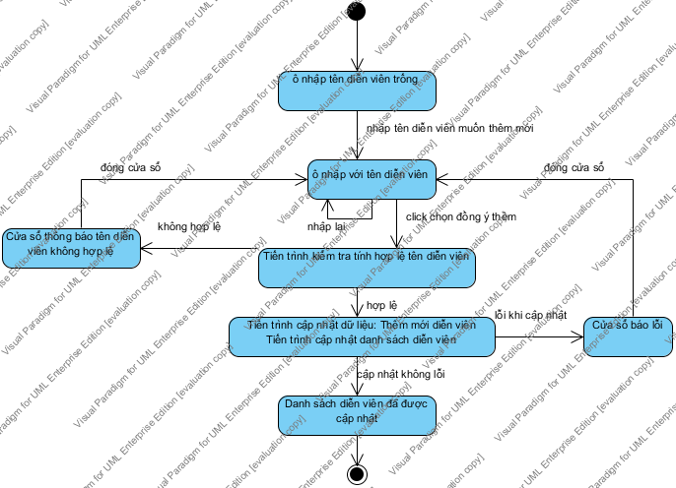

**Thêm mới diễn viên**

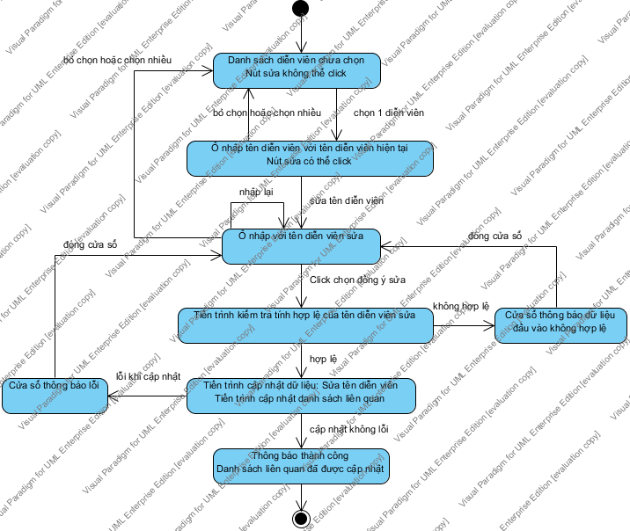

**Sửa diễn viên**

**2.2.12. Quản lý phiếu xuất lưu (UC19):**

- Primary Actor: Admin.

- Mô tả:

Admin sử dụng usecase này để quản lý phiếu xuất lưu (Tìm kiếm, Xuất dữ liệu, Chuyển về danh sách hóa đơn).

- Điều kiện trước:

Admin cần đăng nhập trước khi sử dụng usecase này.

- Luồng chính:

1. Admin chọn chức năng quản lý phiếu xuất lưu.

2. Hệ thống hiển thị cửa sổ có danh sách Phiếu xuất lưu trong tháng hiện tại. Các nút  xuất dữ liệu và chuyển về danh sách hóa đơn bị disable.

3. Admin chọn Tìm kiếm phiếu xuất, luồng phụ tìm phiếu xuất được thực hiện. Admin chọn Xuất dữ liệu, luồng phụ xuất dữ liệu được thực hiện. Admin chọn Chuyển phiếu xuất về danh sách hóa đơn, luồng phụ chuyển về danh sách hóa đơn được thực hiện.

- Luồng thay thế:

A1: Admin bỏ chọn danh sách phiếu xuất đã chọn

1.1. Hệ thống disable nút In phiếu xuất. usecase bắt đầu lại từ đầu

A2: Admin click chọn xuất dữ liệu

2.1. Hệ thống hiển thị cửa sổ chọn file

2.2. Admin nhập tên file cần xuất dữ liệu.

Admin chọn định dạng dữ liệu (Html, pdf, xsl, doc, jpg)

Admin click chọn xuất dữ liệu (A4)

2.3. Hệ thống xuất dữ liệu ra file (E1)

2.4. Hệ thống đóng cửa sổ chọn file

A3: Admin chọn hủy thao tác in dữ liệu

3.1. Hệ thống đóng cửa sổ điều khiển máy in,  usecase trở lại bước 4 luồng phụ Xuất dữ liệu

A4: Admin chọn hủy thao tác xuất dữ liệu

4.1. Hệ thống đóng cửa sổ chọn file.  usecase trở lại bước 4 luồng phụ Xuất dữ liệu

A5: Admin bỏ chọn các phiếu xuất đã chọn

5.1. Hệ thống disable nút chuyển về danh sách hóa đơn,  usecase bắt đầu lại từ đầu

A6: Admin click chọn hủy thao tác chuyển về danh sách hóa đơn

6.1. Hệ thống đóng cửa sổ hỏi. usecase trở về bước 2 luồng phụ chuyển về danh sách hóa đơn

E1: Hệ thống gặp sự cố CSDL hoặc sự cố hệ thống khác

1.1. Hệ thống hiển thị cửa sổ báo lỗi. usecase bắt đầu lại từ đầu

- Luồng phụ:

+ Tìm kiếm phiếu xuất:

1. Admin nhập vào mẫu tên đăng nhập và khoảng thời gian giao hàng. Admin click nút tìm kiếm.

2. Hệ thống lấy ra danh sách phiếu xuất có thông tin phù hợp với điều kiện tìm kiếm mà Admin nhập (E1). Hệ thống hiển thị cửa sổ có danh sách phiếu xuất vừa lấy ra.

+ Xuất dữ liệu:

1. Admin chọn phiếu xuất muốn xuất dữ liệu.

2. Hệ thống enable nút In phiếu xuất.

3. Admin click chọn In phiếu xuất (A1).

4. Hệ thống hiển thị cửa sổ có thông tin phiếu xuất đã được layout (dàn trang để in) (E1).

5. Admin click chọn In (A2).

6. Hệ thống hiển thị cửa sổ điều khiển máy in.

7. Admin click chọn đồng ý in (A3).

8. Hệ thống kết nối máy in và in dữ liệu (E1). Hệ thống đóng cửa sổ điều khiển máy in.

+ Chuyển về danh sách hóa đơn

1. Admin chọn phiếu xuất muốn chuyển về danh sách hóa đơn.

2. Hệ thống enable nút Chuyển về danh sách hóa đơn.

3. Admin click chọn Chuyển về danh sách hóa đơn (A5).

4. Hệ thống hiển thị cửa sổ hỏi lại thao tác chuyển về danh sách hóa đơn.

5. Admin click chọn đồng ý chuyển (A6).

6. Hệ thống cập nhật CSDL (E1). Hệ thống cập nhật bảng danh sách phiếu xuất, bảng hóa đơn, bảng danh sách phim có chưa thông tin kho hàng (bảng danh sách phim trong hóa đơn, bảng danh sách phim trong kho hàng, bảng danh sách phim trong phiếu nhập). Hệ thống disable nút chuyển về danh sách hóa đơn.

- Điều kiện sau:

Sau luồng phụ chuyển phiếu xuất về danh sách hóa đơn, nếu Admin chọn đồng ý chuyển, CSDL cần được cập nhật tương ứng, ngược lại CSDL không thay đổi.

- Điều kiện kết thúc:

Usecase kết thúc khi Admin đóng cửa sổ quản lý phiếu xuất lưu.

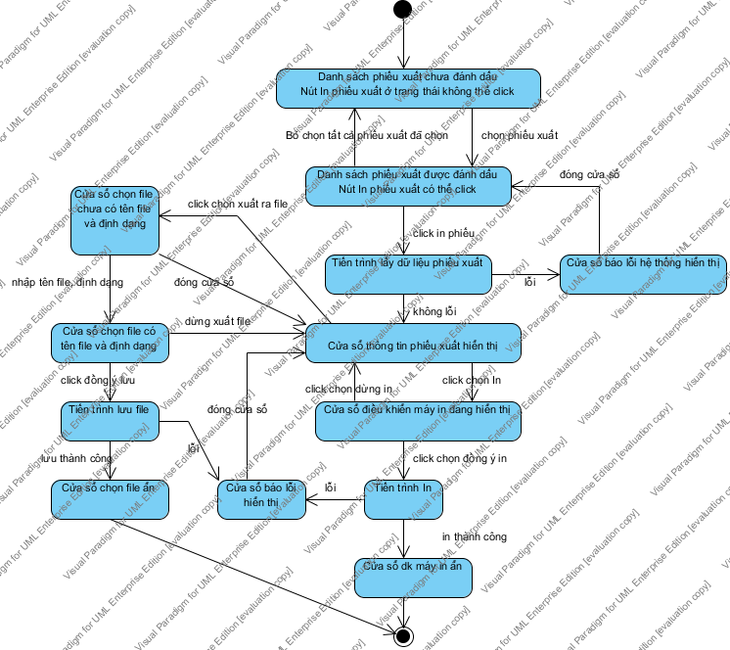

**Xuất dữ liệu phiếu xuất**

**2.2.13. Quản lý phiếu nhập (UC20):**

- Primary Actor: Admin.

- Mô tả:

Admin sử dụng usecase này để quản lý phiếu nhập (Tìm kiếm, Thêm, Sửa, Xóa, Xuất dữ liệu).

- Điều kiện trước:

Admin cần đăng nhập trước khi sử dụng usecase này.

- Luồng chính:

1. Admin chọn chức năng quản lý phiếu nhập.

2. Hệ thống hiển thị danh sách phiếu nhập trong tháng hiện tại (Gồm mã phiếu nhập, Tên nhà cung cấp, Ngày tạo phiếu). Hệ thống disable các nút In phiếu, xóa phiếu, thêm phim, bỏ phim.

3. Admin chọn Tìm kiếm phiếu nhập, luồng phụ tìm kiếm phiếu nhập được thực hiện.Admin chọn Thêm phiếu, luồng phụ thêm phiếu được thực hiện.Admin chọn xuất dữ liệu, luồng phụ xuất dữ liệu được thực hiện.Admin chọn xóa phiếu, luồng phụ xóa phiếu được thực hiện.Admin chọn thêm phim vào phiếu nhập, luồng phụ thêm phim được thực hiện.Admin chọn Bỏ phim khỏi phiếu nhập, luồng phụ bỏ phim được thực hiện.Admin chọn sửa nhà cung cấp, luồng phụ sửa nhà cc được thực hiện

Admin chọn sửa giá phim trong phiếu nhập, luồng phụ sửa giá phim trong phiếu nhập thực hiện

Admin chọn sửa số lượng phim trong phiếu nhập, luồng phụ sửa số lượng phim được thực hiện

- Luồng thay thế:

A1: Admin chưa chọn nhà cung cấp nào

1.1. Hệ thống thông báo lỗi, usecase trở về bước 1 luồng phụ Thêm phiếu

A2: Admin bỏ chọn hoặc chọn nhiều phiếu nhập

2.1. Hệ thống dấu bảng danh sách phim hiện có trong phiếu nhập

2.2. Hệ thống disable nút Thêm phim

A3: Admin bỏ chọn tất cả phim đã chọn để thêm

3.1. Hệ thống disable nút chọn phim. usecase bắt đầu lại từ bước 5 luồng phụ Thêm phim

A4: Admin bỏ chọn các phim đã chọn để xóa

4.1. Hệ thống disable nút bỏ phim, usecase bắt đầu lại từ bước 3 luồng phụ bỏ phim

A5: Admin bỏ chọn các phim đã chọn để xuất dữ liệu

5.1. Hệ thống disable nút Xuất dữ liệu, usecase bắt đầu lại từ bước 1 luồng phụ xuất dữ liệu

A6: Admin chọn xuất dữ liệu

6.1. Hệ thống hiển thị cửa sổ chọn file

6.2. Admin nhập tên file muốn xuất dữ liệu

Admin chọn định dạng file (PDF, HTML, JPG, XSL, DOC, DOCX)

6.3. Admin click chọn lưu file (A8)

6.4. Hệ thống lưu file (E1)

6.5. Hệ thống đóng cửa sổ chọn file

A7: Admin click chọn hủy thao tác In

7.1. Hệ thống đóng cửa sổ điều khiển máy in, usecase trở về bước 4 luồng phụ Xuất dữ liệu

A8: Admin click chọn hủy thao tác lưu file

8.1. Hệ thống đóng cửa sổ chọn file, usecase trở về bước 4 luồng phụ xuất dữ liệu

A9: Admin bỏ chọn các phiếu đã chọn để xóa

9.1. Hệ thống disable nút xóa phiếu, usecase trở về bước 1 luồng phụ xóa phiếu

A10: Admin click nút hủy thao tác xóa phiếu

10.1. Hệ thống đóng cửa sổ hỏi. usecase trở lại bước 2 luồng phụ xóa phiếu

A11: Admin nhấn phím ESC khi đang sửa nhà cung cấp

11.1. Hệ thống dấu hộp chọn Nhà cung cấp. usecase trở lại bước 1 luồng phụ sửa nhà cung cấp

A12: Admin nhấn ESC khi đang sửa giá phim

12.1. Hệ thống dấu ô nhập giá phim. usecase trở về bước 2 luồng phụ sửa giá phim

A13: Hệ thống phát hiện giá phim mới âm

13.1. Hệ thống hiển thị cửa sổ báo lỗi, usecase trở về bước 4 luồng phụ sửa giá phim

A14: Admin nhấn ESC khi đang sửa số lượng phim

14.1. Hệ thống dấu ô nhập số lượng phim. usecase trở về bước 2 luồng phụ sửa số lượng phim

A15: Hệ thống phát hiện số lượng phim không hợp lệ

15.1. Hệ thống hiển thị thông báo lỗi.usecase trở về bước 4 luồng phụ sửa số lượng phim

A15: Admin click nút quản lý nhà cung cấp: UC21 được thực hiện

E1: Hệ thống gặp lỗi CSDL hoặc lỗi hệ thống khác

1.1. Hệ thống báo lỗi, usecase bắt đầu lại từ đầu

- Luồng phụ:

+ Tìm kiếm:

1. Admin nhập vào mẫu tên nhà cung cấp, và khoảng thời gian nhập phim. Admin click chọn Tìm kiếm.

2. Hệ thống hiển thị bảng danh sách phiếu nhập có tên và thời gian nhập phù hợp với điều kiện tìm kiếm mà Admin cung cấp.

+ Thêm phiếu:

1. Admin chọn Nhà cung cấp (A16). Admin click Thêm phiếu.

2. Hệ thống kiểm tra tính hợp lệ dữ liệu đầu vào: Đảm bảo Admin đã chọn nhà cung cấp trước khi click thêm phiếu (A1). Hệ thống cập nhật CSDL: thêm phiếu nhập vào CSDL (Phiếu trống, chưa có phim) (E1).

+ Thêm phim:

1. Admin chọn phiếu nhập cần thêm phim.

2. Hệ thống hiển thị danh sách phim hiện có trong phiếu nhập (Gồm: Mã phim, tên phim, loại phim, giá, số lượng phim). Hệ thống enable nút Thêm phim.

3. Admin click chọn Thêm phim (A2).

4. Hệ thống hiển thị cửa sổ có danh sách phim hiện có trong kho (Gồm: Mã phim, tên phim). Hệ thống disable nút chọn phim.

5. Admin chọn phim muốn thêm vào phiếu nhập.

6. Hệ thống enable nút chọn phim.

7. Admin click chọn nút Chọn phim (A3).

8. Hệ thống đóng cửa sổ chọn phim. Hệ thống cập nhật CSDL : Thêm phim vào danh sách phim trong phiếu nhập đang chọn như sau: nếu phim đã có trong danh sách, số lượng phim tăng lên 1, nếu chưa có trong danh sách, phim sẽ được thêm vào danh sách với giá là giá mặc định, số lượng bằng 1 (E1). Hệ thống cập nhật cửa sổ hiển thị danh sách phim trong phiếu nhập. Hệ thống cập nhật cửa sổ hiển thị danh sách phim có cột số lượng phim trong kho gồm các bảng danh sách phim trong phiếu xuất lưu, danh sách phim trong đơn hàng, danh sách phim hiện có trong kho nếu các bảng này đang được hiển thị.

+ Bỏ phim:

1. Admin click chọn phiếu nhập muốn bỏ phim

2. Hệ thống hiển thị bảng danh sách phim hiện có trong phiếu nhập. (Gồm: Mã phim, tên phim, loại phim, giá, số lượng phim).

3. Admin click chọn phim muốn bỏ khỏi phiếu nhập.

4. Hệ thống enable nút Bỏ phim.

5. Admin click chọn nút Bỏ phim (A4).

6. Hệ thống cập nhật CSDL: bỏ phim khỏi danh sách phim trong phiếu nhập đang chọn  (E1)

Hệ thống cập nhật cửa sổ hiển thị danh sách phim trong phiếu nhập. Hệ thống cập nhật cửa sổ hiển thị danh sách phim có cột số lượng phim trong kho gồm các bảng danh sách phim trong phiếu xuất lưu, danh sách phim trong đơn hàng, danh sách phim hiện có trong kho nếu các bảng này đang được hiển thị. Hệ thống disable nút bỏ phim.

+ Xuất dữ liệu:

1. Admin chọn phiếu nhập muốn xuất dữ liệu.

2. Hệ thống enable nút Xuất dữ liệu.

3. Admin click chọn Xuất dữ liệu (A5).

4. Hệ thống hiển thị cửa sổ có thông tin phiếu nhập của tất cả các phiếu đã chọn (thông tin phiếu nhập đã được layout để in). (Gồm: Mã phiếu nhập, tên công ty, ngày tạo phiếu, tên nhà cung cấp, danh sách phim hiện có trong phiếu nhập: mã phim, tên phim, giá, số lượng, thành tiền, tổng tiền).

5. Admin click chọn in (A6).

6. Hệ thống hiển thị cửa sổ điều khiển máy in.

7. Admin click chọn Đồng ý in (A7).

8. Hệ thống kết nối máy in, in dữ liệu (E1). Hệ thống đóng cửa sổ điều khiển máy in.

+ Xóa phiếu:

1. Admin click chọn các phiếu nhập muốn xóa.

2. Hệ thống enable nút Xóa phiếu.

3. Admin click nút Xóa phiếu (A9).

4. Hệ thống hiển thị cửa hỏi lại Admin có thực sự muốn xóa phiếu nhập.

5. Admin click nút đồng ý xóa (A10).

6. Hệ thống cập nhật CSDL: Xóa phiếu nhập khỏi CSDL (E1). Hệ thống cập nhật cửa sổ hiển thị danh sách phiếu nhập. Hệ thống cập nhật cửa sổ hiển thị danh sách phim trong phiếu nhập. Hệ thống cập nhật cửa sổ hiển thị danh sách phim có cột số lượng phim trong kho gồm các bảng danh sách phim trong phiếu xuất lưu, danh sách phim trong đơn hàng, danh sách phim hiện có trong kho nếu các bảng này đang được hiển thị. Hệ thống disable nút xóa phiếu.

+ Sửa nhà cung cấp:

1. Admin click đúp tên nhà cung cấp muốn sửa.

2. Hệ thống hiển thị hộp chọn cho phép Admin chọn 1 trong các nhà cung cấp hiện có trong CSDL.

3. Admin chọn nhà cung cấp muốn sửa. Admin click chọn phiếu xuất khác (A11).

4. Hệ thống cập nhật CSDL với nhà cung cấp mới mà Admin chọn (E1). Hệ thống cập nhật cửa sổ hiển thị danh sách phiếu nhập.

+ Sửa giá phim:

1. Admin click chọn phiếu xuất muốn sửa giá phim.

2. Hệ thống hiển thị bảng danh sách phim hiện có trong phiếu nhập (Gồm: Mã phim, tên phim, loại phim, giá, số lượng phim).

3. Admin click đúp ô giá phim muốn sửa.

4. Hệ thống hiển thị ô nhập có sẵn giá phim hiện tại.

5. Admin sửa giá phim mới. Admin nhấn enter hoặc chọn phim khác (A12).

6. Hệ thống kiểm tra tính hợp lệ của giá phim mới nhập: giá phim cần không âm (A13). Hệ thống cập nhật CSDL với giá phim mới  (E1). Hệ thống cập nhật cửa sổ hiển thị danh sách phim trong phiếu nhập.

+ Sửa số lượng phim:

1. Admin click chọn phiếu xuất muốn sửa số lượng phim.

2. Hệ thống hiển thị bảng danh sách phim hiện có trong phiếu nhập (Gồm: Mã phim, tên phim, loại phim, giá, số lượng phim).

3. Admin click đúp ô số lượng phim muốn sửa.

4. Hệ thống hiển thị ô nhập có sẵn số lượng phim hiện tại.

5. Admin sửa số lượng phim mới. Admin nhấn enter hoặc chọn phim khác (A14).

6. Hệ thống kiểm tra tính hợp lệ của số lượng phim mới nhập: số lượng phim cần nguyên dương (A15). Hệ thống cập nhật CSDL với giá phim mới  (E1). Hệ thống cập nhật cửa sổ hiển thị danh sách phim trong phiếu nhập.

- Điều kiện kết thúc:

Usecase kết thúc khi Admin đóng cửa sổ quản lý phiếu nhập.

**2.2.14. Quản lý nhà cung cấp (UC21):**

- Primary Actor: Admin

- Mô tả:

Admin sử dụng usecase này để quản lý nhà cung cấp.

- Điều kiện trước:

Admin cần đăng nhập trước khi sử dụng usecase này.

- Luồng chính:

1. Admin chọn Quản lý nhà cung cấp.

2. Hệ thống lấy ra danh sách nhà cung cấp hiện có trong CSDL (E1). Hệ thống hiển thị cửa sổ cùng với danh sách nhà cung cấp trên.

3. Admin chọn Thêm mới nhà cung cấp, luồng phụ thêm mới được thực hiện. Admin chọn Sửa nhà cung cấp, luồng phụ sửa nhà cung cấp được thực hiện. Admin chọn xóa nhà cung cấp, luồng phụ xóa nhà cung cấp được thực hiện.

- Luồng thay thế:

A1: Tên nhà cung cấp thêm mới không hợp lệ

1.1. Hệ thống hiển thị thông báo lỗi, usecase trở lại bước 3 luồng phụ thêm mới nhà cung cấp

A2: Tên nhà cung cấp sửa không hợp lệ

2.1. Hệ thống hiển thị thông báo lỗi, usecase trở lại bước 3 luồng phụ sửa nhà cung cấp

A3: Admin bỏ chọn hoặc chọn nhiều nhà cung cấp

3.1. Hệ thống disable  ô nhập, disable nút Sửa. usecase bắt đầu lại từ đầu

A4: Admin bỏ chọn các nhà cung cấp vừa chọn khi xóa

4.1. Hệ thống disable nút xóa. usecase bắt đầu lại từ đầu

A5: Admin click chọn nút hủy thao tác xóa

Hệ thống đóng cửa sổ hỏi, trở lại bước 2 luồng phụ xóa nhà cung cấp

A6: Hệ thống phát hiện tồn tại phiếu nhập có tên các nhà cung cấp chọn xóa

6.1. Hệ thống hiển thị hộp thông báo tên các nhà cung cấp trên. và hỏi có tiếp tục xóa

6.2. Admin click chọn đồng ý xóa (A5)

6.3. Hệ thống cập nhật CSDL (E1): Xóa các phiếu nhập có tên các nhà cung cấp chọn xóa, Xóa các nhà cung cấp đã chọn xóa

Hệ thống cập nhật danh sách nhà cung cấp hiện tại, hộp chọn nhà cung cấp trong UC20 nếu hộp chọn đang hiển thị, cập nhật danh sách phiếu nhập trong UC20, cập nhật danh sách phim có thông tin số lượng trong kho: bảng danh sách phim trong đơn hàng, bảng danh sách phim trong phiếu nhập, bảng danh sách phim trong kho. Hệ thống disable nút xóa

E1: Hệ thống gặp lỗi CSDL hoặc lỗi kết nối

1.1. Hệ thống hiển thị thông báo lỗi, usecase bắt đầu lại từ đầu

- Luồng phụ:

+ Thêm mới nhà cung cấp:

1. Admin chọn chức năng thêm mới nhà cung cấp.

2. Hệ thống hiển thị ô nhập tên nhà cung cấp.

3. Admin nhập tên nhà cung cấp mới. Admin click chọn Đồng ý thêm.

4. Hệ thống kiểm tra tính hợp lệ của tên nhà cung cấp mới: Tên nhà cung cấp dài 1 đến 50 ký tự, và không trùng với tên nhà cung cấp khác đã có trong CSDL (A1). Hệ thống cập nhật CSDL: thêm nhà cung cấp với tên nhà cung cấp vừa nhập (E1). Hệ thống cập nhật danh sách nhà cung cấp. Hệ thống cập nhật hộp chọn nhà cung cấp trong UC20. Hệ thống hiển thị thông báo thêm nhà cung cấp thành công.

+ Sửa nhà cung cấp:

1. Admin chọn nhà cung cấp muốn sửa.

2. Hệ thống hiển thị ô nhập với tên nhà cung cấp hiện tại. Hệ thống enable nút Sửa.

3. Admin sửa tên nhà cung cấp trong ô nhập. Admin click chọn nút Sửa (A3).

4. Hệ thống kiểm tra tính hợp lệ của tên nhà cung cấp mới: Tên nhà cung cấp dài 1 đến 50 ký tự, và không trùng với tên nhà cung cấp khác đã có trong CSDL (A2). Hệ thống cập nhật CSDL với tên nhà cung cấp Admin vừa nhập (E1). Hệ thống cập nhật danh sách nhà cung cấp. Hệ thống cập nhật hộp chọn nhà cung cấp trong UC20 nếu hộp chọn đang hiển thị. Hệ thống thông báo sửa thành công.

+ Xóa nhà cung cấp:

1. Admin chọn nhà cung cấp muốn xóa.

2. Hệ thống enable nút Xóa.

3. Admin click nút Xóa (A4).

4. Hệ thống hiển thị cửa sổ hỏi Admin có chắc muốn xóa Nhà cung cấp.

5. Admin click chọn đồng ý xóa (A5).

6. Hệ thống kiểm tra sự tồn tại của phiếu nhập có tên nhà cung cấp đang chọn (A6). Hệ thống cập nhật CSDL (E1): Xóa các phiếu nhập có tên các nhà cung cấp chọn xóa, Xóa các nhà cung cấp đã chọn xóa. Hệ thống cập nhật danh sách nhà cung cấp hiện tại, hộp chọn nhà cung cấp trong UC20 nếu hộp chọn đang hiển thị, cập nhật danh sách phiếu nhập trong UC20, cập nhật danh sách phim có thông tin số lượng trong kho: bảng danh sách phim trong đơn hàng, bảng danh sách phim trong phiếu nhập, bảng danh sách phim trong kho. Hệ thống disable nút xóa.

- Điều kiện sau:

Sau các luồng phụ thêm sửa xóa, nếu dữ liệu đầu vào hợp lệ CSDL cần được cập nhật tương ứng, danh sách nhà cung cấp, phiếu nhập và danh sách phim liên quan được cập nhật tương ứng, ngược lại CSDL không thay đổi, các danh sách liên quan không thay đổi.

- Điều kiện kết thúc:

usecase kết thúc khi Admin đóng cửa sổ quản lý nhà cung cấp.

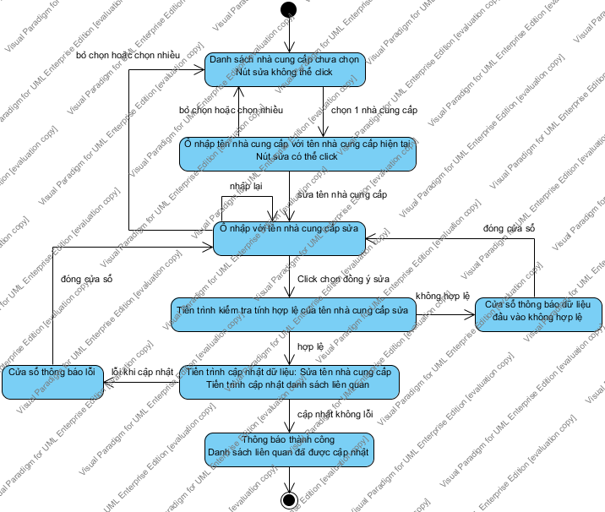

**Sửa nhà cung cấp**

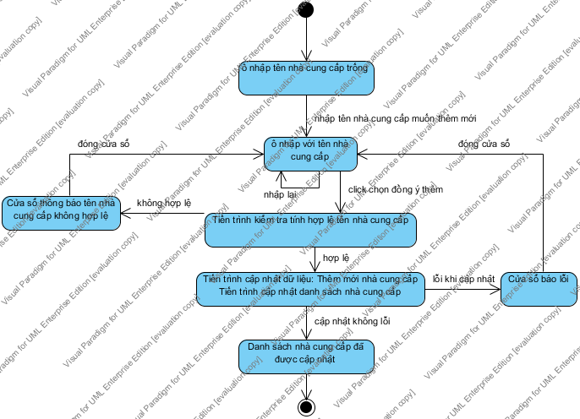

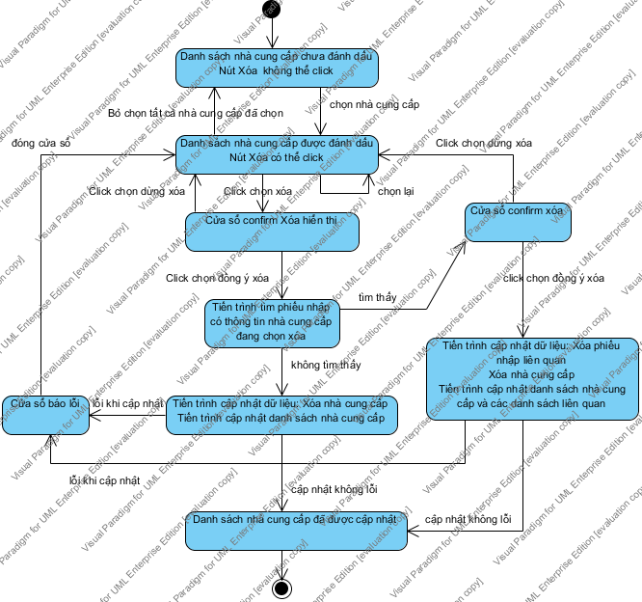**Thêm mới nhà cung cấp**

**Xóa nhà cung cấp**

**2.2.15. Cài đặt hệ thống (UC27):**

- Primary Actor: Admin.

- Mô tả:

Admin sử dụng usecase này để cài đặt hệ thống.

- Điều kiện trước:

Admin cần đăng nhập trước khi sử dụng usecase này.

- Luồng chính:

1. Admin chọn chức năng cài đặt hệ thống.

2. Hệ thống hiển thị cửa sổ có thông số cài đặt hệ thống (Tên công ty, địa chỉ, điện thoại, email, Số phim/trang, Số phim bán chạy, số phim mới, múi giờ).

3. Admin sửa các thông số cài đặt (A1). Admin click chọn đồng ý sửa.

4. Hệ thống kiểm tra tính hợp lệ của thông số cài đặt: (A2)email nếu có phải khớp mẫu email chuẩn, số phim/trang, số phim bán chạy, số phim mới nguyên không âm. Hệ thống cập nhật thông số cài đặt mới (E1). Hệ thống hiển thị thông báo cập nhật thành công.

- Luồng thay thế:

A1: Admin đóng cửa sổ cài đặt hệ thống

1.1 Hệ thống dấu cửa sổ cài đặt hệ thống. usecase kết thúc

A2: Hệ thống phát hiện thông số cài đặt không hợp lệ

2.1. Hệ thống hiển thị cửa sổ thông báo lỗi, usecase trở lại bước 3

E1: Hệ thống gặp lỗi kết nối hoặc lỗi hệ thống khác

1.1. Hệ thống hiển thị thông báo lỗi.

- Điều kiện sau:

Nếu thông số cài đặt hệ thống mới hợp lệ, hệ thống cần cập nhật thông số cài đặt hệ thống, ngược lại, thông số cài đặt hệ thống không thay đổi.

- Điều kiện kết thúc:

Usecase kết thúc khi Admin đóng cửa sổ cài đặt hệ thống.

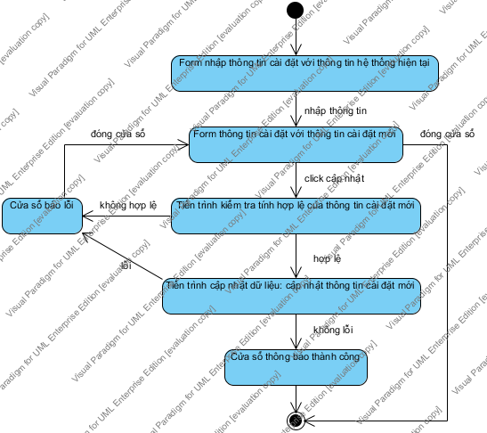

**Sửa cài đặt hệ thống**

**2.2.16. Quản lý nick chat (UC26):**

- Primary Actor: Admin.

- Mô tả:

Admin sử dụng usecase này để quản lý nick chat.

- Điều kiện trước:

Admin cần đăng nhập trước khi sử dụng usecase này.

- Luồng chính:

1. Admin chọn Quản lý nick chat.

2. Hệ thống lấy ra danh sách nick chat hiện có trong CSDL (E1). Hệ thống hiển thị cửa sổ cùng với danh sách nick chat trên.

3. Admin chọn Thêm mới nick chat, luồng phụ thêm mới nick chat được thực hiện. Admin chọn Sửa nick chat, luồng phụ sửa nick chat được thực hiện. Admin chọn xóa nick chat, luồng phụ xóa nick chat được thực hiện.

- Luồng thay thế:

A1: nick chat thêm mới không hợp lệ

1.1. Hệ thống hiển thị thông báo lỗi, usecase trở lại bước 3 luồng phụ thêm mới nick chat

A2: nick chat sửa không hợp lệ

2.1. Hệ thống hiển thị thông báo lỗi, usecase trở lại bước 3 luồng phụ sửa nick chat

A3: Admin bỏ chọn hoặc chọn nhiều nick chat

3.1. Hệ thống disable  ô nhập, disable nút Sửa. usecase bắt đầu lại từ đầu

A4: Admin bỏ chọn các nick chat vừa chọn khi xóa

4.1. Hệ thống disable nút xóa. usecase bắt đầu lại từ đầu

A5: Admin click chọn nút hủy thao tác xóa

5.1. Hệ thống đóng cửa sổ hỏi, trở lại bước 2 luồng phụ xóa nick chat

E1: Hệ thống gặp lỗi CSDL hoặc lỗi kết nối

1.1. Hệ thống hiển thị thông báo lỗi, usecase bắt đầu lại từ đầu

- Luồng phụ:

+ Thêm nick chat

1. Admin chọn chức năng thêm mới nick chat.

2. Hệ thống hiển thị ô nhập nick chat.

3. Admin nhập nick chat mới. Admin click chọn Đồng ý thêm.

4. Hệ thống kiểm tra tính hợp lệ của nick chat mới: nick chat dài 1 đến 20 ký tự, và không trùng với nick chat khác đã có trong CSDL (A1). Hệ thống cập nhật CSDL: thêm nick chat với nick chat vừa nhập (E1). Hệ thống cập nhật danh sách nick chat. Hệ thống hiển thị thông báo thêm nick chat thành công.

+ Sửa nick chat:

1. Admin chọn nick chat muốn sửa.

2. Hệ thống hiển thị ô nhập với nick chat hiện tại. Hệ thống enable nút Sửa.

3. Admin sửa nick chat trong ô nhập. Admin click chọn nút Sửa (A3).

4. Hệ thống kiểm tra tính hợp lệ của nick chat mới: nick chat dài 1 đến 20 ký tự, và không trùng với nick chat khác đã có trong CSDL (A2). Hệ thống cập nhật CSDL với nick chat Admin vừa nhập (E1). Hệ thống cập nhật danh sách nick chat. Hệ thống thông báo sửa thành công.

+ Xóa nick chat:

1. Admin chọn nick chat muốn xóa.

2. Hệ thống enable nút Xóa.

3. Admin click nút Xóa (A4).

4. Hệ thống hiển thị cửa sổ hỏi Admin có chắc muốn xóa nick chat.

5. Admin click chọn đồng ý xóa (A5).

6. Hệ thống cập nhật CSDL (E1): Xóa các nick chat đang chọn xóa. Hệ thống cập nhật danh sách nick chat hiện tại. Hệ thống disable nút xóa.

- Điều kiện sau:

Sau các luồng phụ thêm sửa xóa, nếu dữ liệu đầu vào hợp lệ, CSDL cần được cập nhật tương ứng, danh sách nick chat được cập nhật tương ứng, ngược lại CSDL không thay đổi, các danh sách nick chat không thay đổi.

- Điều kiện kết thúc:

usecase kết thúc khi Admin đóng cửa sổ quản lý nick chat.

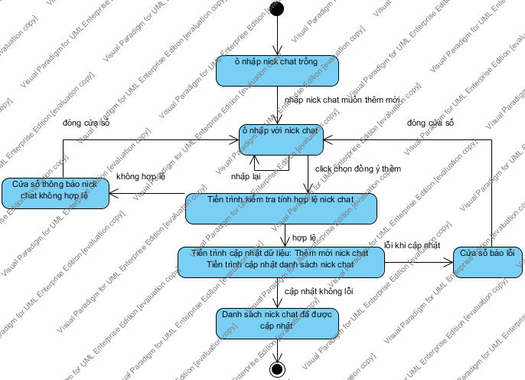

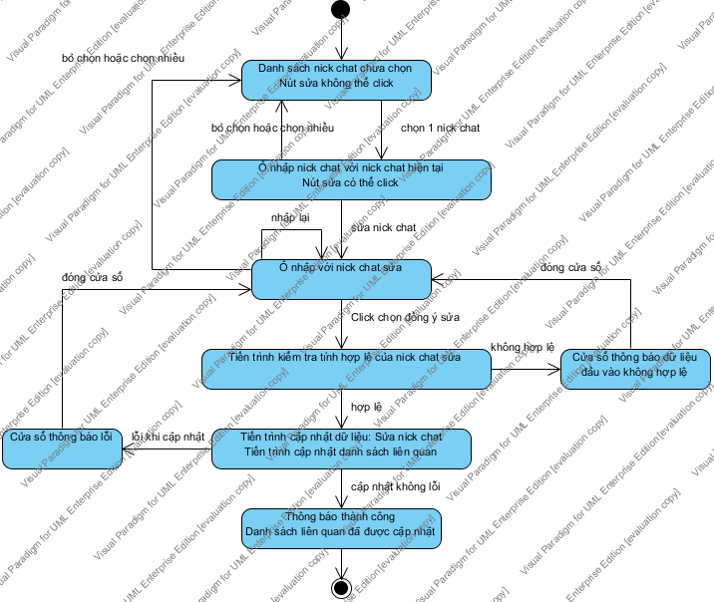**Thêm mới nick chat**

**Sửa nick chat**

**2.2.17. Xuất báo cáo thống kê (UC28):**

- Primary Actor: Admin.

- Mô tả:

Admin sử dụng usecase này để xuất dữ liệu báo cáo thống kê.

- Điều kiện trước:

Admin cần đăng nhập trước khi sử dụng usecase này.

- Luồng chính:

1. Admin chọn chức năng xuất báo cáo thống kê.

2. Hệ thống hiển thị cửa sổ có danh sách báo cáo: Doanh thu theo phim, loại phim, đạo diễn, diễn viên, tình hình nhập hàng, doanh thu theo khách hàng, doanh thu theo tháng, biểu đồ doanh thu theo tháng. Nút báo cáo bị disable.

3. Admin chọn báo cáo muốn xuất dữ liệu.

4. Hệ thống enable nút Báo cáo.

5. Admin chọn khoảng thời gian báo cáo. Admin click chọn nút Báo cáo (A1).

6. Hệ thống kiểm tra tính hợp lệ của khoảng thời gian báo cáo: thời điểm kết thúc báo cáo phải sau thời điểm bắt đầu báo cáo (A2). Hệ thống hiển thị cửa sổ với báo cáo tương ứng (E1).

7. Admin click chọn In (A3).

8. Hệ thống hiển thị cửa sổ điều khiển máy in.

9. Admin thiết lập các thông số máy in. Admin click chọn đồng ý In (A4).

10. Hệ thống kết nối máy in và in dữ liệu (E1). Hệ thống đóng cửa sổ điều khiển máy in.

- Luồng thay thế:

A1: Admin bỏ chọn báo cáo muốn xuất dữ  liệu

1.1. Hệ thống disable nút Báo cáo, usecase trở lại bước 3

A2: Hệ thống phát hiện khoảng thời gian báo cáo không hợp lệ

2.1. Hệ thống hiển thị thông báo lỗi, usecase trở lại bước 5

A3: Admin click chọn Xuất dữ liệu ra file

3.1. Hệ thống hiển thị cửa sổ chọn file

3.2. Admin nhập vào tên file muốn xuất dữ liệu. Admin chọn định dạng file muốn xuất dữ liệu (PDF, HTML, XSL, DOC, DOCX, JPG). Admin click chọn lưu file (A5)

3.3 Hệ thống lưu file (E1). Hệ thống đóng cửa sổ chọn file

A4: Admin click chọn hủy thao tác In

4.1. Hệ thống đóng cửa sổ điều khiển máy in, usecase trở lại bước 7

A5: Admin click chọn hủy thao tác xuất dữ liệu ra file

5.1. Hệ thống đóng cửa sổ chọn file, usecase trở về bước 7

E1: Hệ thống gặp lỗi CSDL hoặc lỗi hệ thống khác

1.1. Hệ thống hiển thị thông báo lỗi, usecase bắt đầu lại từ đầu

- Điều kiện kết thúc:

Usecase kết thúc khi admin đóng cửa sổ danh sách báo cáo.

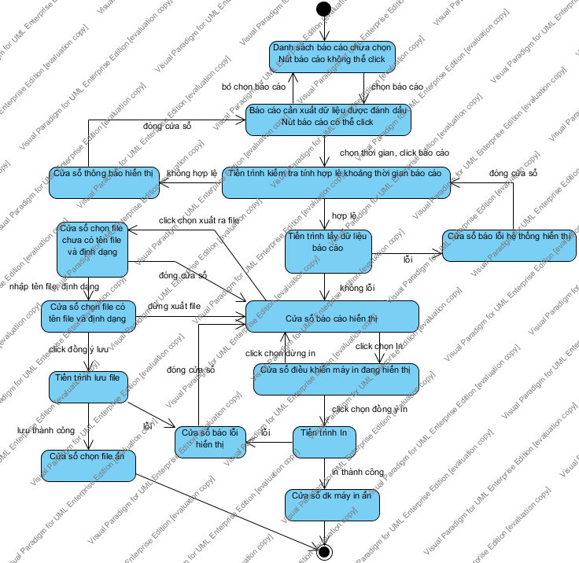

**Xuất dữ liệu báo cáo**

**2.2.18. Xem hướng dẫn sử dụng (UC25):**

- Primary Actor: Admin.

- Mô tả:

Admin sử dụng usecase này để xem hướng dẫn sử dụng.

- Điều kiện trước:

Admin cần đăng nhập trước khi sử dụng usecase này.

- Luồng chính:

1. Admin chọn chức năng xem hướng dẫn sử dụng.

2. Hệ thống hiển thị cửa sổ có hướng dẫn chi tiết cách sử dụng. (E1)

- Luồng thay thế:

E1: Hệ thống gặp lỗi CSDL hoặc lỗi hệ thống: Hệ thống hiển thị trang báo lỗi.

- Điều kiện kết thúc:

usecase kết thúc admin đóng cửa sổ hướng dẫn sử dụng hoặc hệ thống gặp lỗi.

**2.2.19. Đăng nhập (UC03):**

- Primary Actor: User, Admin

- Mô tả:

User, Admin (gọi chung là người dùng) sử dụng usecase này để đăng nhập vào hệ thống.

- Điều kiện trước:

Người dùng chưa đăng nhập vào hệ thống. Sử dụng chức năng xem thông tin chung trước khi sử dụng usecase này.

- Luồng chính:

1. Người dùng chọn chức năng đăng nhập (với admin là khởi động chương trình).

2. Hệ thống hiển thị form nhập gồm Tên đăng nhập, mật khẩu.

3. Người dùng nhập thông tin đăng nhập vào form, click nút đăng nhập.

4. Hệ thống kiểm tra tính hợp lệ của thông tin đăng nhập (so sánh với thông tin đăng nhập của người dùng được lưu trong CSDL (E1)) (A1). Hệ thống kiểm tra sự tồn tại của phiên làm việc (session) hiện tại của người dùng (kiểm tra nếu người dùng đã đăng nhập từ một máy khác và phiên làm việc đó chưa kết thúc). (A2) . Hệ thống tạo phiên làm việc mới cho người dùng. Hệ thống cập nhật màn hình làm việc của người dùng (cửa sổ làm việc cho phép thực hiện các chức năng yêu cầu đăng nhập).

- Luồng thay thế:

A1: Thông tin đăng nhập không hợp lệ (không khớp với thông tin lưu trong CSDL)

1.1. Hệ thống báo lỗi sai thông tin đăng nhập.

1.2. Người dùng nhập lại thông tin đăng nhập. usecase trở lại bước 3

A2: Hệ thống phát hiện sự tồn tại của phiên làm việc trước (người dùng đã đăng nhập từ một máy khác)

2.1.  Đối với Admin, hệ thống thông báo cho máy đăng nhập trước về việc Admin đang đăng nhập từ máy khác

2.2. Hệ thống hủy phiên làm việc cũ (logout)

2.3. Hệ thống tạo phiên làm việc mới cho người dùng

2.4.  Hệ thống cập nhật màn hình làm việc của người dùng (cửa sổ làm việc cho phép thực hiện các chức năng yêu cầu đăng nhập)

E1: Hệ thống gặp lỗi CSDL hoặc lỗi kết nối

Hệ thống thông báo lỗi, hiển thị lại màn hình đăng nhập như ở bước 2. Người dùng có thể thử lại

- Điều kiện sau:

Nếu người dùng nhập thông tin đăng nhập đúng, hệ thống cần tạo được phiên làm việc và thông báo đăng nhập thành công.

- Điều kiện kết thúc:

Usecase kết thúc khi hệ thống trả về thông báo đăng nhập thành công hoặc hệ thống găp lỗi.

Usecase nào dễ hiểu hoặc tương tự cách hoạt động như các usecase trước em không vẽ sơ đồ trạng thái.

**2.2.20. Đăng thoát (UC02):**

- Primary Actor:User, Admin.

- Mô tả:

User, Admin (trong usecase này gọi chung là người dùng), sử dụng usecase này để đăng thoát khỏi hệ thống (xóa thông tin lưu về phiên làm việc trên hệ thống).

- Điều kiện trước:

Người dùng đã đăng nhập vào hệ thống.

- Luồng chính:

1. Người dùng chọn chức năng đăng thoát.

2. Hệ thống xác định người dùng và phiên làm việc tương ứng (sessionId và session) (A1). Hệ thống hủy phiên làm việc hiện tại của người dùng. Hệ thống cập nhật màn hình làm việc của người dùng (đóng cửa sổ làm việc với các chức năng yêu cầu đăng nhập, chuyển sang cửa sổ làm việc khi người dùng bắt đầu làm việc và chưa đăng nhập).

- Luồng thay thế:

A1: Hệ thống không xác định được người dùng do người dùng đã hết phiên làm việc: Hệ thống cập nhật màn hình làm việc của người dùng.

- Điều kiện sau:

Phiên làm việc hiện tại của người dùng (nếu có) trong bộ nhớ được xóa.

- Điều kiện kết thúc:

Hệ thống cập nhật xong màn hình làm việc của người dùng

**2.2.21. Đổi thông tin đăng nhập (UC05):**

- Primary Actor: User, Admin.

- Mô tả:

User, Admin (gọi chung là người dùng trong usecase này). sử dụng usecase để đổi tên đăng nhập và mật khẩu.

- Điều kiện trước:

Người dùng đã đăng nhập vào hệ thống.

- Luồng chính:

1. Người dùng chọn chức năng thay đổi thông tin đăng nhập.

2. Hệ thống hiển thị form nhập gồm Tên đăng nhập, mật khẩu cũ, mật khẩu mới

và nhập lại mật khẩu mới.

3. Người dùng nhập thông tin đăng nhập mới gồm tên đăng nhập, mật khẩu mới,

nhập lại mật khẩu mới, và mật khẩu cũ. Người dùng Click chọn Cập nhật (A1)

4. Hệ thống kiểm tra tính hợp lệ của thông tin trên form gồm: (A2). Mật khẩu cũ đúng. Tên đăng nhập không được bỏ trống, và không vượt quá 20 ký tự, Tên đăng nhập không trùng với tên đăng nhập đã có trong CSDL. Mật khẩu từ 5 đến 20 ký tự, mật khẩu nhập lại cần khớp với mật khẩu đã nhập. Hệ thống lưu thông tin thay đổi của người dùng và thông báo cập nhật thông tin đăng nhập thành công (E1).

- Luồng thay thế:

A1: Người dùng nhập form, click nút nhập lại

1.1. Người dùng Click nút nhập lại

1.2. Hệ thống xóa trắng form, usecase bắt đầu lại từ bước 3

A2: Hệ thống kiểm tra thông tin form, phát hiện thông tin không hợp lệ

2.1. Hệ thống trả về thông báo lỗi chi tiết về trường thông tin không hợp lệ

2.2. Người dùng nhập lại các trường không hợp lệ, usecase bắt đầu lại từ bước 3.

E1: Hệ thống gặp lỗi CSDL hoặc lỗi hệ thống

Hệ thống thông báo sự cố.

- Điều kiện sau:

Người dùng nhập thông tin hợp lệ, hệ thống cần lưu đầy đủ thông tin mới vào CSDL. Người dùng nhập thông tin không hợp lệ, CSDL không thay đổi.

- Điều kiện kết thúc:

Hệ thống trả về thông báo thành công hoặc người tự kết thúc usecase bằng cách chọn chức năng khác.

**2.2.22. Xem thông tin chung (Browse web) (UC11):**

- Primary Actor: User.

- Mô tả:

User sử dụng usecase này để xem các thông tin chung trên trang web.

- Luồng chính:

User chọn các nội dung cần xem, luồng phụ tương ứng được thực hiện:

User chọn xem trang chủ, luồng phụ xem trang chủ được thực hiện

User chọn xem địa chỉ liên hệ, luồng phụ xem địa chỉ liên hệ được thực hiện

User chọn xem hướng dẫn sử dụng, luồng phụ xem hướng dẫn sử dụng thực hiện

- Luồng phụ:

+ Xem trang chủ:

1. User click chọn Trang chủ

2. Hệ thống hiển thị cửa sổ trang chủ gồm các nội dung: Phim mới nhất (Tên, ảnh minh họa, mô tả tóm tắt). Danh sách phim mới (Tên, ảnh minh họa). Danh sách phim bán chạy (Tên, ảnh minh họa). Danh sách loại phim. (E1)

+ Xem địa chỉ liên hệ:

1. User click chọn Liên hệ

2. Hệ thống hiển thị thông tin liên hệ cửa hàng gồm Tên công ty, địa chỉ, điện thoại , email. (E1)

+ Xem hướng dẫn sử dụng:

1. User click chọn hướng dẫn

2. Hệ thống hiển thị cửa sổ gồm nội dung hướng dẫn sử dụng trang web. (E1)

- Luồng thay thế:

E1: Hệ thống gặp sự cố CSDL hoặc lỗi hệ thống khác:

Hệ thống hiển thị thông báo lỗi, usecase kết thúc.

- Điều kiện kết thúc:

Hệ thống hiển thị đầy đủ nội dung tương ứng với yêu cầu của từng luồng phụ.

**2.2.23. Quản lý giỏ hàng (UC06):**

- Extension Point: (Điểm mở rộng)

+ Chọn cập nhật giỏ hàng

+ Chọn gửi đơn hàng.

- Primary Actor: User.

- Mô tả:

User sử dụng usecase này để xem thông tin, cập nhật giỏ hàng, gửi đơn hàng.

- Điều kiện trước:

User cần đăng nhập trước khi sử dụng usecase này.

- Luồng chính:

1. user chọn chức năng quản lý giỏ hàng (Click nút xem giỏ hàng).

2. Hệ thống hiển thị thông tin trong giỏ hàng gồm: danh sách phim hiện có trong giỏ hàng gồm các cột: mã phim, tên phim, giá, giảm giá, số lượng (là ô textbox), và cột xóa (checkbox), form thông tin địa chỉ giao hàng (mặc định lấy thông tin cá nhân mà user đăng ký ban đầu) gồm địa chỉ, điện thoại, email. (E1)

3. Nếu user chọn chức năng cập nhật thông tin giỏ hàng, usecase cập nhật thông tin giỏ hàng được thực hiện. Nếu user chọn chức năng gửi đơn hàng, usecase gửi đơn hàng được thực hiện.

- Luồng thay thế:

E1: Hệ thống gặp lỗi CSDL hoặc lỗi hệ thống khác:

Hệ thống hiển thị trang thông báo lỗi.

- Điều kiện kết thúc:

Usecase kết thúc khi user gửi đơn hàng thành công hoặc chọn chức năng khác.

**2.2.24. Xem chi tiết phim (UC10):**

- Primary Actor: User.

- Mô tả:

User sử dụng usecase này để xem thông tin chi tiết phim.

- Điều kiện trước:

User cần sử dụng usecase UC11 trước khi sử dụng usecase này.

- Luồng chính:

1. User click chọn phim cần xem thông tin chi tiết.

2. Hệ thống lấy dữ liệu phim trong CSDL (E1). Hệ thống hiển thị thông tin chi tiết phim gồm : Tên phim , ảnh minh họa, loại phim, đạo diễn, diễn viên, giá, giảm giá, và mô tả chi tiết phim.

- Luồng thay thế:

E1: Hệ thống gặp lỗi CSDL, hoặc lỗi hệ thống khác: Hệ thống hiển thị trang thông báo lỗi.

- Điều kiện sau:

Hệ thống hiển thị đầy đủ, chính xác thông tin chi tiết phim.

- Điều kiện kết thúc:

Hệ thống hiển thị xong chi tiết phim hoặc hệ thống gặp lỗi.

**2.2.25. Tìm kiếm phim (UC12):**

- Primary Actor: User.

- Mô tả:

usecase này được sử dụng để lấy ra danh sách phim.

- Điều kiện trước:

User cần sử dụng UC11 trước khi sử dụng usecase này.

- Luồng chính:

1. User chọn hình thức tìm kiếm phim gồm : tìm theo loại phim, tìm theo tên phim và tên diễn viên, tìm theo chữ cái đầu tên phim. User chọn chức năng tìm kiếm phim tương ứng với mỗi hình thức tìm kiếm.

2. Hệ thống tìm kiếm phim trong CSDL phù hợp với điều kiện tìm kiếm phim mà User chọn (E1). Hệ thống hiển thị danh sách phim theo thứ tự giảm dần thời gian nhập phim và tăng dần tên theo tên phim.

- Luồng thay thế:

E1: Hệ thống gặp lỗi CSDL hoặc lỗi hệ thống:

Hệ thống thông báo lỗi. usecase kết thúc.

- Điều kiện sau:

Hệ thống cần lấy ra chính xác danh sách phim phù hợp với điều kiện tìm kiếm mà user chọn.

- Điều kiện kết thúc:

Usecase kết thúc khi hệ thống hiển thị xong danh sách phim hoặc hệ thống gặp lỗi CSDL hoặc lỗi hệ thống.

**2.2.26. Tìm phim qua loại phim (UC13):**

- Usecase cha: Tìm kiếm phim (UC12) (Kế thừa các thuộc tính từ usecase này)

- Primary Actor: User.

- Mô tả:

User sử dụng usecase này để tìm kiếm phim theo loại phim.

- Luồng chính:

1. User click chọn loại phim muốn hiển thị danh sách phim.

2. Hệ thống lấy ra danh sách phim thuộc loại phim User chọn. Hệ thống hiển thị danh sách phim theo UC12.

- Điều kiện sau: kế thừa UC12.

- Điều kiện kết thúc: kế thừa UC12.

**2.2.27. Tìm phim qua tên phim, tên diễn viên (UC15):**

- Usecase cha: Tìm kiếm phim (UC12) (Kế thừa các thuộc tính từ usecase này)

- Primary Actor: User.

- Mô tả:

User sử dụng usecase này để tìm phim theo tên phim và theo tên diễn viên

- Luồng chính:

1. User nhập thông tin vào form tìm kiếm gồm mẫu tên phim, mẫu tên diễn viên. User click chọn Tìm kiếm.

2. Hệ thống kiểm tra tính hợp lệ mẫu tên phim và mẫu tên diễn viên User nhập (A1): để thực hiện tìm kiếm, User cần nhập ít nhất mẫu tên phim hoặc mẫu tên diễn viên. Hệ thống lấy ra danh sách phim có tên phim chứa mẫu tên phim đã được chuẩn hóa và không phân biệt chữ hoa và có tên diễn viên có chứa mẫu tên diễn viên đã được chuẩn hóa,  không phân biệt chữ hoa. Hệ thống hiển thị danh sách phim theo UC12.

- Luồng thay thế:

A1: User chưa nhập form tìm kiếm (bỏ trống hoặc chỉ nhập khoảng trống) ở cả hai ô nhập mẫu tên phim và mẫu tên diễn viên

1.1. Hệ thống báo lỗi cho người dùng. Hiển thị lại cửa sổ có chứa form tìm kiếm.

1.2. User nhập lại thông tin form. usecase trở lại bước 1.

**2.2.28. Tìm phim qua chữ cái đầu tên phim (UC14):**

- Usecase cha: Tìm kiếm phim (UC12) (Kế thừa các thuộc tính từ usecase này)

- Primary Actor: User.

- Mô tả:

User sử dụng usecase này để tìm kiếm phim theo chữ cái đầu tên phim.

- Luồng chính:

1. User click chọn chữ cái đầu tên phim muốn tìm

2. Hệ thống lấy ra danh sách phim có chữ cái đầu tên phim là chữ cái User đã chọn. Hệ thống hiển thị danh sách phim như UC12.